文件编号：SupreMa-SWC2019-3

受控状态：■受控 □非受控

保密级别：□公司级 □部门级 ■项目级 □普通级

采纳标准：CMMI DEV V1.2



“Columba”智能化跨境商品交易平台

**Intelligent Cross-border Commodity Trading Platform**

系统设计文档

**Version 1.0.0**

2019.3.25

**Written by SupreMa**

**SupreMa团队**

**All Rights Reserved**

目录

1.引言 5

1.1目的 5

1.2项目概述 5

1.3项目背景 6

1.4术语与缩略语 7

1.5参考文献 8

1.6项目定位 10

1.6.1应用场景 10

1.6.2目标人群 10

1.7项目目标 10

1.8项目价值 12

1.9创新点 12

1.9.1功能性创新 12

1.9.2非功能性创新 13

1.9.3商业模式创新 13

1.10解决思路 14

2概要设计 16

2.1处理流程 16

2.2总体结构和模块设计 17

2.3功能分配 17

2.4接口设计 20

2.4.1外部接口 20

2.4.2内部接口 20

2.4.3用户界面设计 21

2.5数据结构设计 34

2.5.1逻辑结构设计 34

2.5.2物理结构设计 34

2.5.3数据定义 35

2.6运行设计 40

2.6.1运行模块关系 40

2.6.2运行控制 40

2.6.3运行时间 40

2.7错误/异常处理设计 40

2.8数据恢复方案 41

2.8.1 全崩溃恢复机制 41

2.8.2 服务器崩溃恢复机制 42

2.8.3 磁盘阵列崩溃恢复机制 42

2.8.4系统软件全崩溃恢复机制 42

2.8.5 操作系统崩溃恢复机制 42

2.8.6 数据库系统崩溃恢复机制 43

2.9数据备份方案 43

2.10系统配置策略 44

2.10.1客户端 44

2.10.2服务器端 44

2.9系统部署方案 44

2.10规范 46

2.11其他相关技术与方案 46

2.11.1负载均衡 46

2.11.2存储过程 47

3详细设计 47

3.1账户管理功能模块 48

3.1.1功能描述 48

3.1.2性能描述 49

3.1.3输入 49

3.1.4输出 49

3.1.5算法 49

3.1.6程序逻辑 49

3.1.7接口 51

3.1.8存储分配 51

3.1.9限制条件 51

3.2商品管理功能模块 52

3.2.1功能描述 52

3.2.2性能描述 53

3.2.3输入 53

3.2.4输出 53

3.2.5基于物品的协同过滤改进商品推荐算法 53

3.2.6程序逻辑 56

3.2.7接口 57

3.2.8存储分配 58

3.2.9限制条件 58

3.3风险管理功能模块 58

3.3.1功能描述 58

3.3.2性能描述 59

3.3.3输入 59

3.3.4输出 59

3.3.5基于主成分分析与机器学习的风险评估算法 59

3.3.6程序逻辑 63

3.3.7接口 64

3.3.8存储分配 65

3.3.9限制条件 65

3.4智能决策功能模块 65

3.4.1功能描述 65

3.4.2性能描述 65

3.4.3输入 66

3.4.4输出 66

3.4.5基于数据挖掘的智能定价算法 66

3.4.6程序逻辑 68

3.4.7接口 68

3.4.8存储分配 68

3.4.9限制条件 68

3.5订单管理功能模块 68

3.5.1功能描述 68

3.5.2性能描述 69

3.5.3输入 70

3.5.4输出 70

3.5.5算法 70

3.5.6程序逻辑 70

3.5.7接口 71

3.5.8存储分配 71

3.5.9限制条件 71

3.6仓库物流功能模块 72

3.6.1功能描述 72

3.6.2性能描述 73

3.6.3输入 73

3.6.4输出 73

3.6.5基于需求预测与库存决策的仓库管理综合模型技术难点 73

3.6.6程序逻辑 76

3.6.7接口 77

3.6.8存储分配 77

3.6.9限制条件 77

# 1.引言

## 1.1目的

《智能化跨境商品交易平台系统设计文档》是本项目开发使用和维护过程中的必备资料。它能提高软件开发的效率，保证软件的质量，而且在软件的使用过程中有指导，帮助，解惑的作用，尤其在维护工作中，文档是不可或缺的资料。本文用于指导团队开发软件项目的过程，通过规范软件项目的开发过程达到提高软件质量，降低维护成本的目的。

## 1.2项目概述

近年来，伴随着电子商务和移动支付技术发展的热潮，跨境电商得以迅速发展。2018年11月21日，国务院常务会议决定延续和完善跨境电商零售进口政策并扩大适用范围，跨境电商迎来重大利好。它不仅强化了我国的进出口贸易，更是可以促进别国对于我国的文化认同。然而目前跨境电商依旧面临着流程繁琐，创业风险高，物流滞后，信用体系不完善等亟待解决的问题。

**本项目将按照东软睿道公司的要求，并进行智能化创新，拟在打造智能化的跨境电商平台，辅以智慧仓储物流、智能定价系统、风险评估、信用评定以及个性推荐等智能化服务，解决目前跨境电商存在的相关问题，为品牌商和借卖方提供更加个性化的服务。**

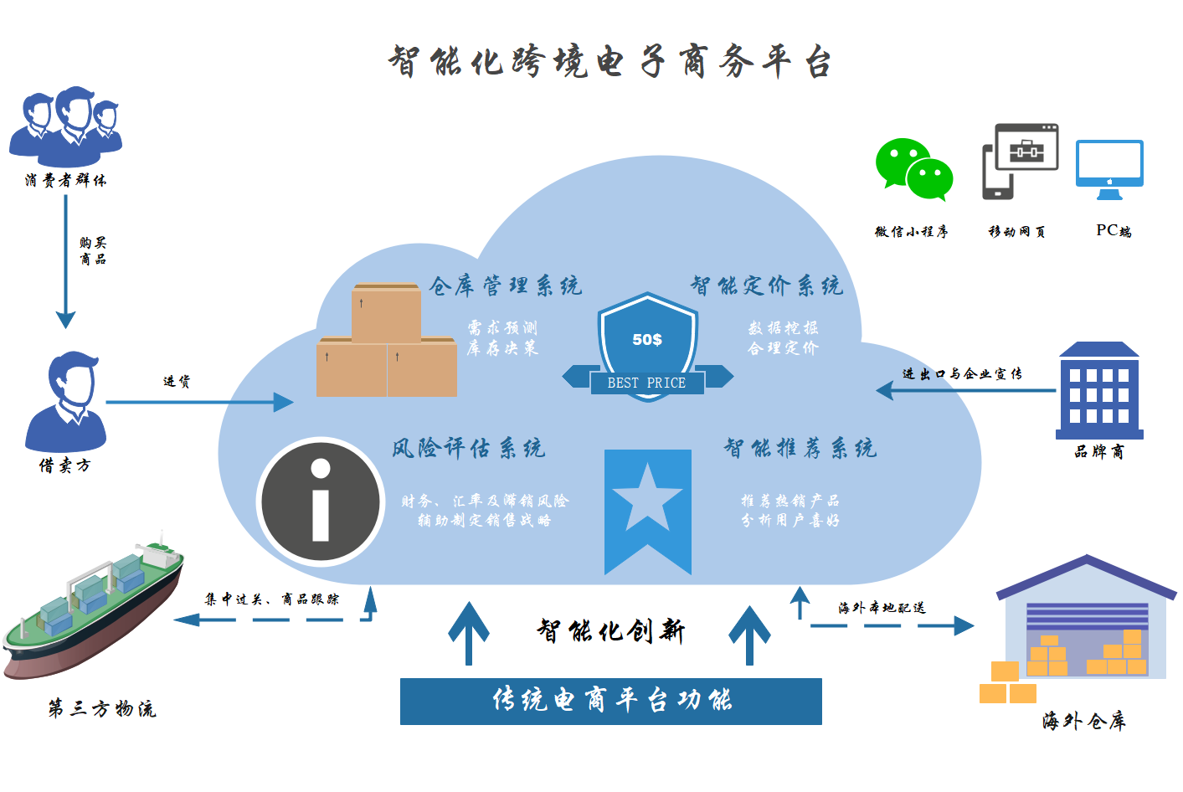图1-1项目总体业务概览

## 1.3项目背景

关于跨境电子商务的概念，很容易理解，跨境，即跨国，更准确的讲就是跨不同的关境主体；电商，即电子商务。跨境电子商务主要是不同的关境主体通过互联网平台的信息网络技术手段，以商品交换为目的，达成商品买卖，实现线上成交的一种贸易行为，通俗的说法就是商家在经济活动中通过信息网络，利用电子信息交换的方式，把产品和服务直接面向国外供应商、客户、消费者销售的商业活动。

近些年来,随着信息技术的飞速发展以及互联网的推广,电子商务随之迅速崛起。作为一种新型的商务模式,电子商务打破了时空的束缚,已从发达国家扩散到发展中国家,我国作为一个贸易大国,跨境电子商务的发展有力地推动了进出口贸易。

随着电子商务产业的快速发展和新商业手段的不断更迭，我国电子商务交易规模的快速稳定的增长，新时期，跨境电商行业已成为我国深化国内改革和立足国内、面向全球的新窗口，迎来了快速发展的黄金时代。根据中国电子商务研究院的最新数据显示：自2010年以来，我国跨境电子商务交易额占商品进出口总值的比例逐年上升。2017年，我国跨境电商交易额同比增长 20. 6%，已达到 7. 6 万亿元，根据此前阿里的数据测算，预计到 2020 年我国跨境电商交易额将达到12 万亿，未来我国跨境电商市场发展空间巨大。

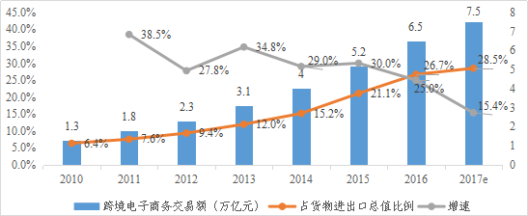

图1-2：2010—2016年我国跨境电子商务交易金额

但是在跨境电子商务快速增长的同时，我国跨境电子商务平台也出现了一些问题。

问题一：**我国跨境电子商务平台配套的法律法规体系不健全。**跨境电商在交易形式、物流、支付方式等方面与传统贸易差异巨大，因此，传统行业的法律法规体系已经不能适应当前跨境电商的发展，我国跨境电子商务发展平台配套的法律法规体系不完善，不能规范的对于电子证书进行认证，政策监管不到位，由于缺乏科学合理的管理体制和政策法规，海关、检验检疫、税务和收付汇等方面也出现了一些问题，电子商务的安全无法得到保障。

问题二：**我国跨境电子商务平台样式单一，诚信机制不完善。**由于跨境电商利用平台推广，形式比较单一，交易双方的在整个交易过程中无法有效获得卖家及商品的真实情况，部分不良商家利用平台进行不法交易，获取高额利润，平台的交易信用降低，对交易的安全性与可靠性产生严重的影响，另外，跨境电商物流运输距离较远，运输时间较长、买卖双方遇到问题时解决方案有限，一旦出现买卖纠纷，将直接影响到交易的最终达成。

问题三：**我国跨境电子商务平台信息网络安全问题频发。**随着我国跨境电子商务的迅速发展，电子商务网站、第三方支付平台、银行支付系统、网上合同、电子签名等被广泛应用。各种网上交易信息、客户信息、物流运输信息、资金流动信息等商业信息会在网络上流动，一些不法分子运用违法的手段入侵交易系统，造成交易的安全问题，造成交易双方的损失，信息网络安全问题频发。

问题四：**我国跨境电子商务平台物流配送滞后。**由于物流运输关系直接关系到跨境电商企业的经营成败，因此物流运输的安全性、快捷性与时效性至关重要，但是目前我国跨境电子商务平台物流刚刚起步，运输周期过长，服务的水平不高，物流程序繁琐，运输风险较大，对平台方的资金要求较高，且仓储设施和运输手段相对落后，物流配送滞后阻碍跨境电子商务的快速发展。

## 1.4术语与缩略语

1. Columba：智能化跨境商品交易平台——Columba跨境电商网站。
2. B2C：B2C是[Business-to-Customer](https://baike.baidu.com/item/Business-to-Customer" \t "https://baike.baidu.com/item/B2C/_blank)的缩写，而其中文简称为“商对客”。“商对客”是[电子商务](https://baike.baidu.com/item/%E7%94%B5%E5%AD%90%E5%95%86%E5%8A%A1/98106" \t "https://baike.baidu.com/item/B2C/_blank)的一种模式，也就是通常说的直接面向[消费者](https://baike.baidu.com/item/%E6%B6%88%E8%B4%B9%E8%80%85/1795849" \t "https://baike.baidu.com/item/B2C/_blank)销售产品和服务商业[零售](https://baike.baidu.com/item/%E9%9B%B6%E5%94%AE" \t "https://baike.baidu.com/item/B2C/_blank)模式。
3. 微服务架构体系: 微服务架构体系，将所有业务模块独立拆分；各司其职。在开发的时候,各个模块服务,仅仅实现各自的业务即可。对外保留接口。
4. 专家系统：是一个[智能计算机](https://baike.baidu.com/item/%E6%99%BA%E8%83%BD%E8%AE%A1%E7%AE%97%E6%9C%BA/2286367" \t "https://baike.baidu.com/item/_blank)程序系统，其内部含有大量的某个领域专家水平的知识与经验，能够利用人类专家的知识和解决问题的方法来处理该领域问题。
5. SWOT：确定企业自身的竞争优势、竞争劣势、机会和威胁，将公司的战略与公司内部资源、外部环境有机地结合起来的一种分析方法。
6. spring-boot框架：Spring Boot是由Pivotal团队提供的全新框架，其设计目的是用来简化新Spring应用的初始搭建以及开发过程。该框架使用了特定的方式来进行配置，从而使开发人员不再需要定义样板化的配置。
7. 云计算： Cloud computing，是一种新兴的商业计算模型。它将计算任务分布在大量计算机构成的资源池上，使各种应用系统能够根据需要获取计算力、存储空间和各种软件服务。
8. 数据仓库：英文名称为Data Warehouse，可简写为[DW](https://baike.baidu.com/item/DW/1264123" \t "https://baike.baidu.com/item/%E6%95%B0%E6%8D%AE%E4%BB%93%E5%BA%93/_blank)或DWH。数据仓库，是为[企业](https://baike.baidu.com/item/%E4%BC%81%E4%B8%9A/707680" \t "https://baike.baidu.com/item/%E6%95%B0%E6%8D%AE%E4%BB%93%E5%BA%93/_blank)所有级别的决策制定过程，提供所有类型数据支持的战略[集合](https://baike.baidu.com/item/%E9%9B%86%E5%90%88" \t "https://baike.baidu.com/item/%E6%95%B0%E6%8D%AE%E4%BB%93%E5%BA%93/_blank)。它是单个数据存储，出于分析性报告和决策支持目的而创建。 为需要业务智能的企业，提供指导业务流程改进、监视时间、成本、质量以及控制。
9. 支持向量机（SVM）是一类按监督学习方式对数据进行二元分类的广义线性分类器，其决策边界是对学习样本求解的最大边距超平面。协同过滤：简单来说是利用某兴趣相投、拥有共同经验之群体的喜好来推荐用户感兴趣的信息，个人通过合作的机制给予信息相当程度的回应（如评分）并记录下来以达到过滤的目的进而帮助别人筛选信息，回应不一定局限于特别感兴趣的，特别不感兴趣信息的纪录也相当重要。
10. RFID标签：RFID无线射频识别是一种非接触式的[自动识别技术](https://baike.baidu.com/item/%E8%87%AA%E5%8A%A8%E8%AF%86%E5%88%AB%E6%8A%80%E6%9C%AF/2510725" \t "https://baike.baidu.com/item/_blank)，它通过射频信号自动识别目标对象并获取相关数据，识别工作无须人工干预，可工作于各种恶劣环境。RFID技术可识别高速运动物体并可同时识别多个电子标签， 操作快捷方便，在超市中频繁使用。
11. 数据挖掘：它是数据库知识发现（英语：Knowledge-Discovery in Databases，简称：KDD）中的一个步骤。数据挖掘一般是指从大量的数据中通过算法搜索隐藏于其中信息的过程。数据挖掘通常与计算机科学有关，并通过统计、在线分析处理、情报检索、机器学习、专家系统（依靠过去的经验法则）和模式识别等诸多方法来实现上述目标。
12. 时间序列：指将同一统计指标的数值按其发生的时间先后顺序排列而成的数列。时间序列分析的主要目的是根据已有的历史数据对未来进行预测。经济数据中大多数以时间序列的形式给出。根据观察时间的不同，时间序列中的时间可以是年份、季度、月份或其他任何时间形式。
13. 主成分分析（PCA）：是一种统计方法。通过正交变换将一组可能存在相关性的变量转换为一组线性不相关的变量，转换后的这组变量叫主成分。
14. 资本资产定价模型（CAPM）：是在资产组合理论的基础上发展起来的，是现代金融市场价格理论的支柱，广泛应用于投资决策和公司理财领域
15. 协同过滤：简单来说是利用某兴趣相投、拥有共同经验之群体的喜好来推荐用户感兴趣的信息，个人通过合作的机制给予信息相当程度的回应（如评分）并记录下来以达到过滤的目的进而帮助别人筛选信息
16. 堆叠泛化（Stacked Generalization）：数据划分的纵向上有两层学习器， 把Level 0的Base-learner学习器的输出， 作为Level 1学习器的输入， Level 1的学习器又被称为Meta-learner或者Generalizer。
17. 变邻域搜索（VNS）:就是一种改进型的局部搜索算法。它利用不同的动作构成的邻域结构进行交替搜索，在集中性和疏散性之间达到很好的平衡。其思想可以概括为“变则通”。

## 1.5参考文献

1. 安辉.我国跨境电商平台发展存在的问题与对策[J].时代金融,2018（27）:323+331.
2. 王亚娜.跨境电商下“一带一路”区域经济发展[J].商场现代化,2018（24）:31-32.
3. 汪旭晖,李璐琳.新常态下跨境电商的商业模式创新与政策体系设计[J].当代经济管理,2018,40（07）:22-27.
4. 王外连,王明宇,刘淑贞.中国跨境电子商务的现状分析及建议[J].电子商务,2013（09）:23-24.
5. 中华人民共和国国家统计局.中华人民共和国2017年国民经济和社会发展统计公报.
6. 程梦雄.我国跨境电商PEST分析及其发展思路[J].中国商论,2017（28）:13-14.
7. 张秀先.“一带一路”战略下我国跨境电商发展的SWOT分析[J].中国集体经济,2018（10）:40-41.
8. 殷浩萱,吴科鑫.《电子商务法》对中国跨境电商的影响分析[J].经贸实践,2018（24）:186.
9. 周朝进,王玉珍.优化BP神经网络算法在农资网站销售预测中的应用[J].邵阳学院学报（自然科学版）,2019,16（01）:52-59
10. 陈银光,于守健.基于改进加权移动平均法的服装销售预测[J].智能计算机与应用,2018,8（06）:54-56+60.
11. 刘卫校.基于离散灰色预测模型与人工神经网络混合智能模型的时尚销售预测[J].计算机应用,2016,36（12）:3378-3384.
12. 李群霞,马风才,张群.供应链备件库存模型的研究[J].物流工程与管理,2019,41（02）:92-95.
13. Kalchschmidt M, Zotteri G, Verganti R. Inventory management in a multi-echelon spare parts supply chain[J]. International journal of production economics, 2003, 81: 397-413.
14. 李卓群,严广乐.随机提前期下非线性供应链库存优化策略选择[J/OL].计算机集成制造系统:1-13[2019-03-13].
15. 张勇杰,杨鹏飞,段群,韩丽娜.基于关联规则的商品智能推荐算法[J].现代计算机（专业版）,2016（10）:25-27.
16. 张浩. 基于商品基因和GA的智能商品推荐系统研究[D].安徽理工大学,2009.
17. Mohajeri A, Tayebwa J, Collin A, et al. Comprehensive genetic analysis identifies a pathognomonic NAB2/STAT6 fusion gene, nonrandom secondary genomic imbalances, and a characteristic gene expression profile in solitary fibrous tumor[J]. Genes, Chromosomes and Cancer, 2013, 52（10）: 873-886.
18. 王华. 企业物流成本控制研究[D].武汉理工大学,2004.
19. 倪冬梅,赵秋红,李海滨.需求预测综合模型及其与库存决策的集成研究[J].管理科学学报,2013,16（09）:44-52+74.
20. 蒲晓辅. W公司库存管理研究[D].上海交通大学,2008.
21. Brown R G．Statistical Forecasting for Inventory Control［M］． New York: McGraw-Hill，1959．

## 1.6项目定位

### 1.6.1应用场景

本产品的主要服务对象是中小型企业及借卖商，主要用于帮助借卖方接触终端批发品牌商/厂商，小批量多批次快速销售，拓展利润空间而全力打造的融合订单、支付、物流于一体的外贸在线交易平台。本产品以降低外贸网络销售者交易成本和经营风险为核心，为借卖商及品牌商提供从货源开发、采购、质检、库存管理、仓储管理、订单处理到全球物流配送的一站式智能化电子商务解决方案。

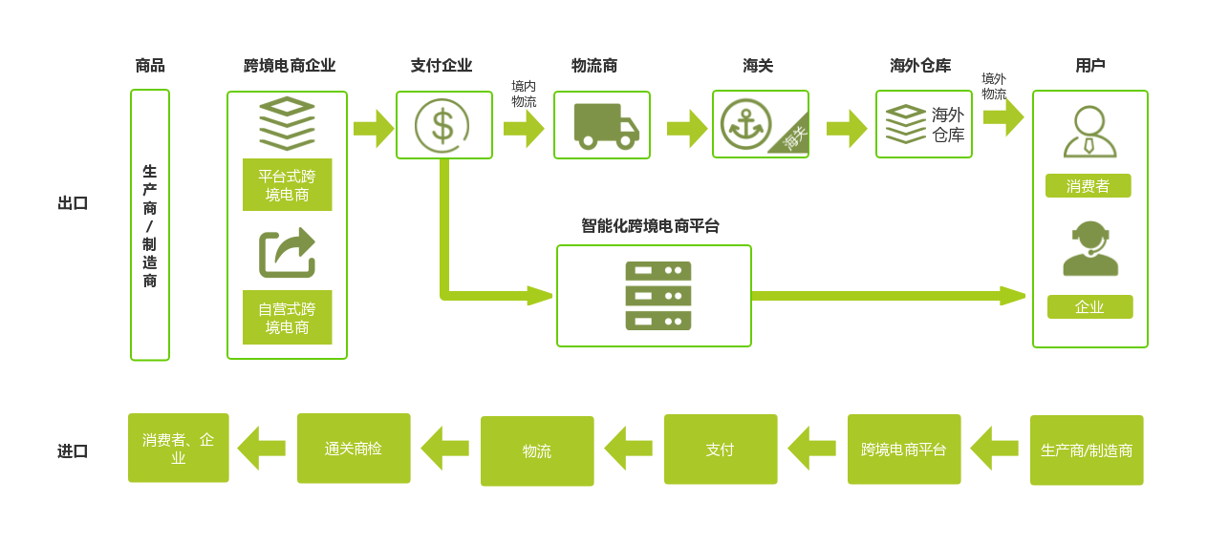

图1-3 跨境电商运作流程图

### 1.6.2目标人群

系统管理员：系统管理员负责维护系统正常运行、后台管理、升级系统。普通管理员（即客服）负责用户信息管理、厂商供应产品信息审核、销售者预定信息审核、订单管理、仓储物流管理、售后服务等操作。

品牌商/厂商： 希望拓宽商品的销售途径、致力于拓展海外销售与进出口贸易以及希望增强影响力的品牌商或厂商。

借卖方/零售商：适合于追求低风险和稳定收益的创业者以及对海外产品拥有较多需求的借卖方。

## 1.7项目目标

近些年来,跨境电商作为一种新型的商务模式,有力地推动了我国进出口贸易。本项目旨在建立适用于品牌商及借卖方的跨境交易平台，并辅以智能化服务，在丰富我国进出口贸易的同时，提供低风险的创业机会。在传统电商平台的基础上，我们结合了基于需求预测和库存决策的仓库管理、基于数据挖掘的智能定价、基于主成分分析和机器学习的风险评估与基于协同过滤的商品推荐等智能化服务，制定了一套新型供应链体系与盈利模式，真正实现跨境交易的便捷化与智能化。

为了实现以上目标，我们根据东软睿道提供的《智能化跨境商品交易平台》项目说明对用户的需求和系统规格进行了认真详细的分析，我们将本应用的适用人群细分为：**系统管理员、厂商/品牌商、B2C销售者/借卖方**，我们认为本应用需要满足如下几点要求：

1. 为所有用户提供：
   * + - 登录注册的基础功能。
       - 包括修改、删除等操作的账户信息管理功能。
       - 用户与本平台共同制定合同，对于交易流程中的细节以及各种风险的职责归属问题进行协定。
       - **使用智能手段分析评估整个交易过程，给用户提出合理建议。**
       - 提供客服，随时解答用户疑惑。
       - 充值、提现功能。
       - 提供投诉入口，接受用户反馈，完善系统。
2. 为系统管理员提供：
   * + - 用户管理（包括增、删、改、查）。
       - 商品信息管理。
       - 订单管理。
       - **仓储物流管理。**
3. 为厂商/品牌商提供：
   * + - 展示订单信息并对其进行管理。
       - 充值、提现功能。
       - 产品的上传、上架销售与维护。
       - 仓库管理包括：入库、交货和退仓。
       - **提供本地仓库并监控仓库内部情况，合理判断库存。**
       - **根据仓库管理模型的分析结果合理规划商品产量和库存。**
       - **根据企业销售情况分析财务、汇率、滞销风险。**
       - **根据智能定价模型的分析结果制定商品价格。**
       - 与B2C销售者/借卖方进行实时交流。
4. 为B2C销售者/借卖方提供：
   * + - 展示可供选择的商品信息。
       - 提供其他大型电商网站接口，帮助零售商快速刊登商品信息。
       - **根据智能化手段的分析结果给出商品选择及购入量建议。**
       - **商品喜好推荐**
       - 选择商品信息及收货信息生成订单。
       - 购物车、浏览记录
       - 订单的新增和修改。
       - 跟踪物流信息。
       - 支付订单。
       - 与厂商/品牌商进行实时交流。
5. 同时，在进行了进一步的深度需求挖掘，SupreMa团队了解到东软睿道公司业务当中的隐藏需求，包括有：

* 提供高稳定性系统。系统的高稳定性减轻了日后维护和升级系统的难度，给开发人员减轻了工作量。
* 良好的用户体验。包括界面设计美观，结构合理，操作不卡顿，高分辨率界面显示流畅等。这决定了应用的实际生存周期，至关重要。

## 1.8项目价值

本项目价值主要体现在以下几方面：

对东软睿道公司而言，公司拥有了一个全新的、区别于传统电商的智能化跨境商品交易平台。该平台的成功推广在提高公司知名度的同时能够带来巨大的经济效益。顺应智能时代的潮流，提升企业的运营效率。同时，智能商务的引入体现了信息技术的创新，符合公司的发展宗旨。

对于中国的进出口贸易而言，由于本跨境交易平台利用海外仓库，智能化推荐以及覆盖面广等诸多优势，能有效提高国外消费者对国内优质产品的关注度，大力推广“中国制造”，推进商品出口。同时本平台预计将与Ebay、Amazon等国外知名电商网站达成协议，融合对接，则能够给国内用户的“海淘”提供极大的便利。综合以上两方面，本跨境电子商务平台的发展一定程度上促进了进出口贸易，有利于新时代环境下经济的发展。

对于厂商/品牌商而言，本系统为其提供了一个展示的平台，有助于品牌的跨境推广，产生更广阔的销售市场的同时掌握销售对象的具体需求，从而提高收益。

对于B2C销售者/借卖方而言，本系统提供了一种低风险的营销方式。零售商不需商品库存，而是把客户订单和装运细节给供应商，供货商将货物直接发送给最终客户，而零售商赚取批发和零售价格之间的差价。零售商借产品信息实现零采购销售，供应商借渠道实现小额订单销售。降低了外贸网络零售商交易成本和经营风险。

综上所述：**“Columba”实现了一个模式创新的智能化跨境商品交易平台，提供从货源开发、采购、质检、库存管理、仓储管理、订单处理到全球物流配送的一站式智能化电子商务解决方案。**促进了进出口贸易，最大化品牌商与借卖方收益，降低双方风险，同时为东软睿道提供了全新的发展方向。

## 1.9创新点

### 1.9.1功能性创新

“Columba”在功能上创新引入了个性化商品推荐、智能定价、风险评估、仓库管理、物流跟踪、预测实际需求等功能。

表1-1：功能性创新

|  |  |
| --- | --- |
| **功能名称** | **功能说明** |
| **个性化商品推荐** | 1）根据用户以往的浏览、消费记录，推荐可能符合用户喜好的相似商品，快速满足用户需求。  2）根据其他当地的借卖商的销售情况，预测当前地区的热销产品进行推荐。 |
| **智能定价** | 通过对商品的市场售价、销量等因素的分析，给出可能产生最高收益的建议售价供用户选择。 |
| **风险评估系统** | 通过企业的财务状况相关指标、当前国际货币汇率以及商品的售卖情况预测相应的财务、汇率及滞销风险。 |
| **商品跟踪** | 平台和用户可以通过RFID标签获取每一件商品的具体参数和位置信息，确保商品的安全运输。 |
| **仓库库存管理** | 建立基于需求预测和库存决策的仓库模型，通过时间序列、多元回归以及支持向量机算法进行合理的库存管理。 |
| **信用体系的建立** | 将风险评价与决策，结合CAMP信用模型，建立适合本系统的信用模型。 |
| **预测实际需求** | 通过对商品的销售情况进行分析，预测产品的需求，在用户进行选择时提供进货量建议。 |
| **预测生产需求** | 通过对商品的销售情况进行分析，给厂商提供生产建议。 |
| **新型商业模式** | 通过有效回购，风险量化等途径最小化借卖方风险，最大化品牌商利益。 |

### 1.9.2非功能性创新

表1-2：非功能创新

|  |  |
| --- | --- |
| **功能名称** | **功能说明** |
| **提高商品推荐准确性** | 根据浏览和搜索历史，结合基于物品的推荐，通过改进协同过滤算法和潜在因子算法等经典推荐算法对数据集进行训练，形成准确的个性化内容推荐。 |
| **提高数据挖掘效率** | 采用了数据挖掘的聚类、关联规则技术，对系统监测到的历史数据进行分析。 |
| **增强扩展性** | 系统当中引用了策略模式、代理模式、外观模式、适配器模式等设计模式来实现系统的设计，增加系统的扩展性。 |
| **提高数据备份速率** | 系统当中提供了三套数据备份的方案，双击冗余、用户备份以及云备份，可以根据不同的需求自主的选择备份方案。 |
| **减少恢复处理时间** | 采用异地备份的方案，以及数据库端的实时备份。 |

### 1.9.3商业模式创新

提供全新的营销方案，开创新的跨境电商领域营销模式，区别于传统的海淘或自主跨境购物，在本项目模式下零售商不需商品库存，并且平台对于商品采取回购机制，极大降低创业风险。

利用跨境电商平台来帮助我国电商企业与电商企业的商品送出去，而且其方式的效率较高，并且还可以使用较低的成本接待所需客户，完美的达成交易，解决过剩的库存，是一个有效的贸易方式。

产品仓储基地海外化。海外仓储是在海外市场中建立起跨境电商企业的产品储存仓库，跨境电商企业可以将其产品运输到海外储存仓库中存放。当海外买家在电商平台上下单后，可以从海外仓库中调出产品，可以为买家进行配送。这可以大大减少跨境电商企业的成本，这些跨境电商企业可以通过当地物流对其买家进行配送，这种建立海外储存仓库的方式，可以提高该跨境电商的物流配送效率，降低消费者的等待时间。

### 1.10解决思路

采用分布式微服务架构体系，基于PC端开发，兼容移动网页，并通过微信小程序端推广，阿里云提供相关服务承载。

* 采用成熟的原型开发工具，确保本款应用软件具有友好的用户操作界面和完善的功能以及良好的用户体验。
* 平台的扩展性和灵活性，能够嵌入新的功能模块，采用分布式微服务架构体系，降低应用的复杂度。
* 建立稳定的项目整体设计团队，充分发挥团队成员的优势，对项目设计过程进行严格控制，保证过程的规范性和可靠性。

**技术解决思路如下：**

根据功能架构的分析，本项目采用基于Spring框架的JavaWeb开发。

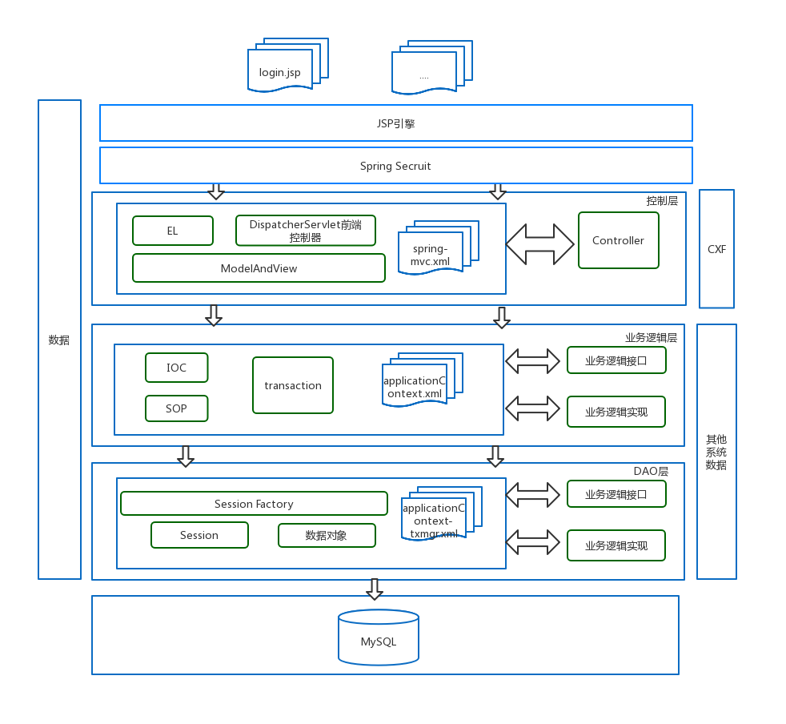

图1-3 项目主体架构

数据访问层采用SequoiaDB与MySQL数据库：SequoiaDB是一款金融级分布式数据库，提供分布式NewSQL支撑分布式架构的核心交易系统，提供分布式对象存储，海量结构化、非结构化和半结构化数据统一管理，提供分布式NoSQL，高性能、高并发数据访问。

业务逻辑层主要负责实现电商网站的基本功能，以及实现以下功能：

（1）基于主成分分析和机器学习风险评价与决策

（2）基于需求预测与库存决策模型的仓库库存管理

（3）基于协同过滤的商品推荐

（4）基于RFID标签的商品信息跟踪

（5）基于数据挖掘的智能定价系统

表示层以Bootstrap，jQuery框架为原型，并利用Chart、H5的绘图特性，实现前端的可视化。

# 2概要设计

## 2.1处理流程

不同于市面上大多数外贸B2B、外贸B2C及外贸C2C平台，平台更注重前端资源与分销渠道的整合，建立从供应商到卖家的直接通道，通过与网络上现有的跨境电商网站（eBay、Amazon、阿里速卖通等）对接，将供应商产品直接通过平台提供的完整的外贸仓库、物流、配送及供应链等服务配送到最下游终端买家。通过对资金流、信息流的有效整合，减少中间商的层级数量，从而使供应链高效、低成本，提高供应商的利润空间，降低最终买家的时间和资金消耗。同时平台结合大数据应用，将消费者的需求与供应商的生产力结合，按照前端的市场需求跟供应商的生产能力去配合，预测厂家的风险、合适定价以及推荐适合零售者采购的产品。



图2-1信息流、资金流、物流示意

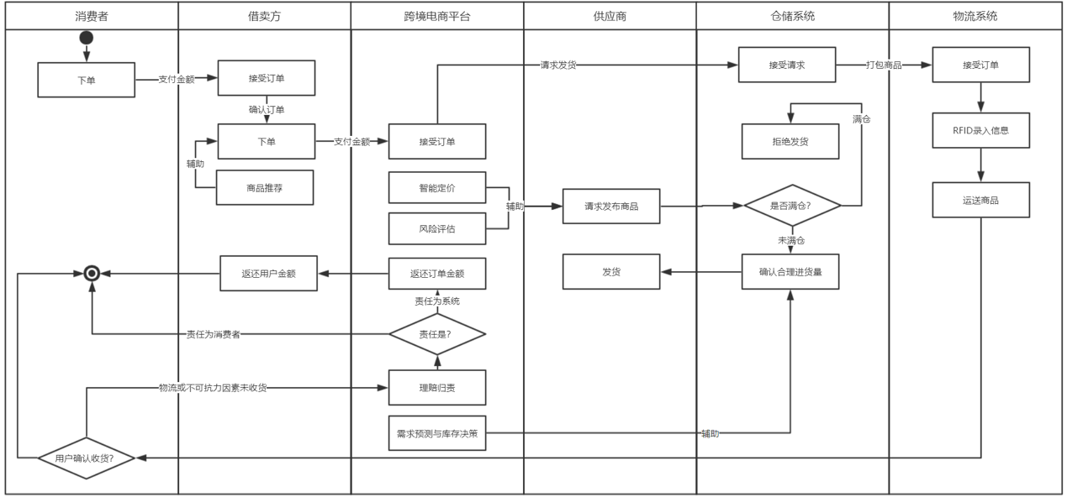

图2-2订单业务活动图（参照UML2.0标准）

## 2.2总体结构和模块设计

本平台的用户主要有三类：管理员（分为系统管理员和普通管理员）、厂商（或品牌商）、销售者（或借卖方、零售方）。

**管理员：**系统管理员负责维护系统正常运行、后台管理、升级系统。普通管理员（即客服）负责用户信息管理、厂商供应产品信息审核、销售者预定信息审核、订单管理、仓储物流管理、售后服务等操作；

**厂商（或品牌商）：**使用系统的商品管理模块、智能决策系统、订单管理模块、仓储物流，商品管理模块等模块完成产品的上传、入库、交货、上架销售与维护、退仓等操作，以及产品定价建议、风险评估等智能功能；

**销售者（或借卖方、零售方）：**使用系统的商品展示模块、智能决策系统、订单管理模块、仓储物流等模块完成商品的预定、刊登、下单支付、发货等操作。



图2-3 角色与模块设计

## 2.3功能分配

“Columba”在传统电商平台的基础上，创新个性化商品推荐、智能定价、风险评估、仓库管理、物流跟踪、预测实际需求等功能。因此，我们将系统划分为账号管理模块，商品管理模块，风险管理模块，智能决策模块，订单管理模块及仓储物流模块六个功能模块。

图2-4 系统功能架构



平台功能模块划分、具体功能、功能描述、用户群以及优先级如表2-1所示：

表2-1 核心功能模块描述

|  |  |  |  |  |
| --- | --- | --- | --- | --- |
| **功能模块** | **功能** | **功能描述** | **用户群** | **优先级** |
| 账号管理 | 零售商认证 | 管理员核实零售商信息 | 零售商 | 中 |
| 积分管理 | 通过积分对零售商分级 | 零售商 | 低 |
| 供应商认证 | 管理员核实供应商信息 | 供应商 | 中 |
| 管理员认证 | 管理员身份信息核实 | 管理员 | 高 |
| 商品管理 | 广告投放管理 | 管理员对供应商投放的广告进行审核和展示 | 供应商 | 中 |
| 返利折扣商品展示 | 提供返利、折扣产品橱窗位对借卖品进行促销 | 供应商  零售商 | 中 |
| 产品预定 | 平台将会在一定时期内保留零售商预定的借卖品 | 零售商 | 高 |
| 产品退订续订 | 零售商对预定的产品可取消预定或延期 | 零售商 | 中 |
| 发布产品 | 将发售的商品发布到系统进行售卖。 | 供应商 | 高 |
| 商品搜索 | 根据关键词搜索相关商品 | 零售商供应商 | 中 |
| 风险管理 | 合同管理 | 根据不同类型供应商，需要提供不同的合同进行资格认证 | 供应商 | 高 |
| 汇率对冲控制 | 减轻汇率变动对系统带来的不稳定性 | 供应商 | 中 |
| 售后服务 | 产品问题根据平台与供应商、零售商达成的协议进行赔付 | 零售商供应商 | 中 |
| 财务风险评估 | 评估企业的财务风险系数 | 供应商 | 中 |
| 滞销风险评估 | 评估企业产品的滞销可能性 | 供应商 | 中 |
| 智能决策 | 推荐借卖价格 | 平台为厂商推荐上传平台的借卖价格 | 供应商 | 中 |
| 推荐商品 | 推荐当地的热销产品与多次浏览的同类型产品 | 零售商 | 中 |
| 产品数据挖掘 | 平台根据当地市场需求为零售商推荐产品 | 零售商 | 高 |
| 需求预测 | 预测远期的商品销售，为供应链提供数据基础 | 管理员 | 中 |
| 订单管理 | 速递运费试算 | 根据零售商选择的不同因素，计算出相应的物流费用 | 零售商 | 低 |
| 购物车管理 | 用户添加订单购物车中 | 零售商 | 中 |
| 浏览记录管理 | 实时记录用户的浏览记录，并能进行修改的操作。 | 零售商 | 中 |
| 订单支付 | 添加信息，并确认即将购买的订单并支付，形成最终的订单 | 零售商 | 高 |
| 毛利润试算 | 根据零售商选择的不同因素，计算出相应的毛利润 | 零售商 | 低 |
| 订单自动抓取 | 平台从销售商拉取订单，对商品订单进行跟踪和管理 | 管理员 | 高 |
| 充值平台货币 | 通过支付宝、微信、银行转账等充值货币到平台钱包 | 零售商供应商 | 中 |
| 提现管理 | 将用户钱包里的货币提现到银行卡 | 零售商供应商 | 中 |
| 仓储物流 | 出库管理 | 管理员清点入库货物与入库预报信息是否一致 | 管理员 | 中 |
| 入库管理 | 管理员清点出库货物与退仓单信息是否一致 | 管理员 | 中 |
| 销量预测 | 根据以往销量进行预测 | 管理员 | 中 |
| 库存决策 | 根据预测的销量，结合当下库存，推测合适的进货量 | 供应商管理员 | 高 |
| 物流信息跟踪 | 零售商从订单详情页面获取对应的物流单号 | 零售商 | 中 |

## 2.4接口设计

### 2.4.1外部接口

项目在开展前期使用阿里云平台部署，不依赖硬件接口。

* 阿里云平台接口
* 第三方支付平台接口：微信，支付宝等
* 第三方物流平台：平台现阶段为模拟数据，今后将会于物流平台合作共享接口
* 雅虎实时汇率接口：实时获得世界货币的汇率

### 2.4.2内部接口

系统在设计时充分解耦，为各模块提供了函数和类级别的接口。

深度学习模块对外暴露了若干函数，通过传递一系列的参数提供深度学习服务的快速调用；

数据库模块对外暴露ORM对象，通过实例化对象和公用函数库进行数据库操作；

程序主要内部接口：

* AccountService: 账户管理功能接口
* CartService: 购物车功能接口
* CategoryService: 商品种类功能接口
* ItemListService: 商品列表功能接口
* AdvertiseService: 广告接口
* OrderService: 订单管理功能接口
* SmartPriceService：智能定价系统接口
* RiskAssService：风险评估系统接口
* RecommandService：推荐系统接口
* WareHouseService：仓库管理决策接口

### 2.4.3用户界面设计

#### 2.4.3.1主界面

以下界面数据均为模拟

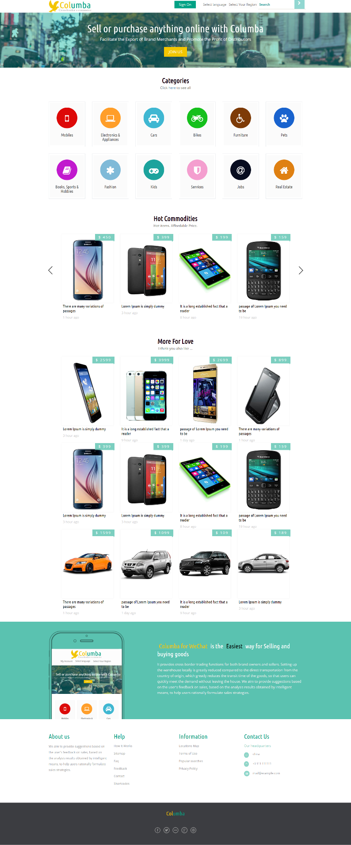

**4.2.3.2 登录注册界面**

主界面点击“My Account”即可进入登录界面。输入账号密码，点击“Log in”按钮即可登录。

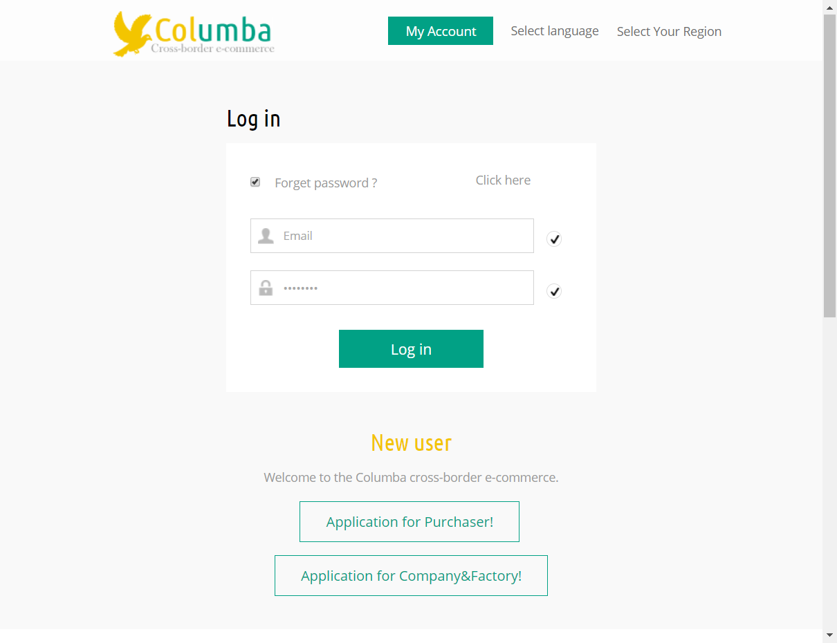

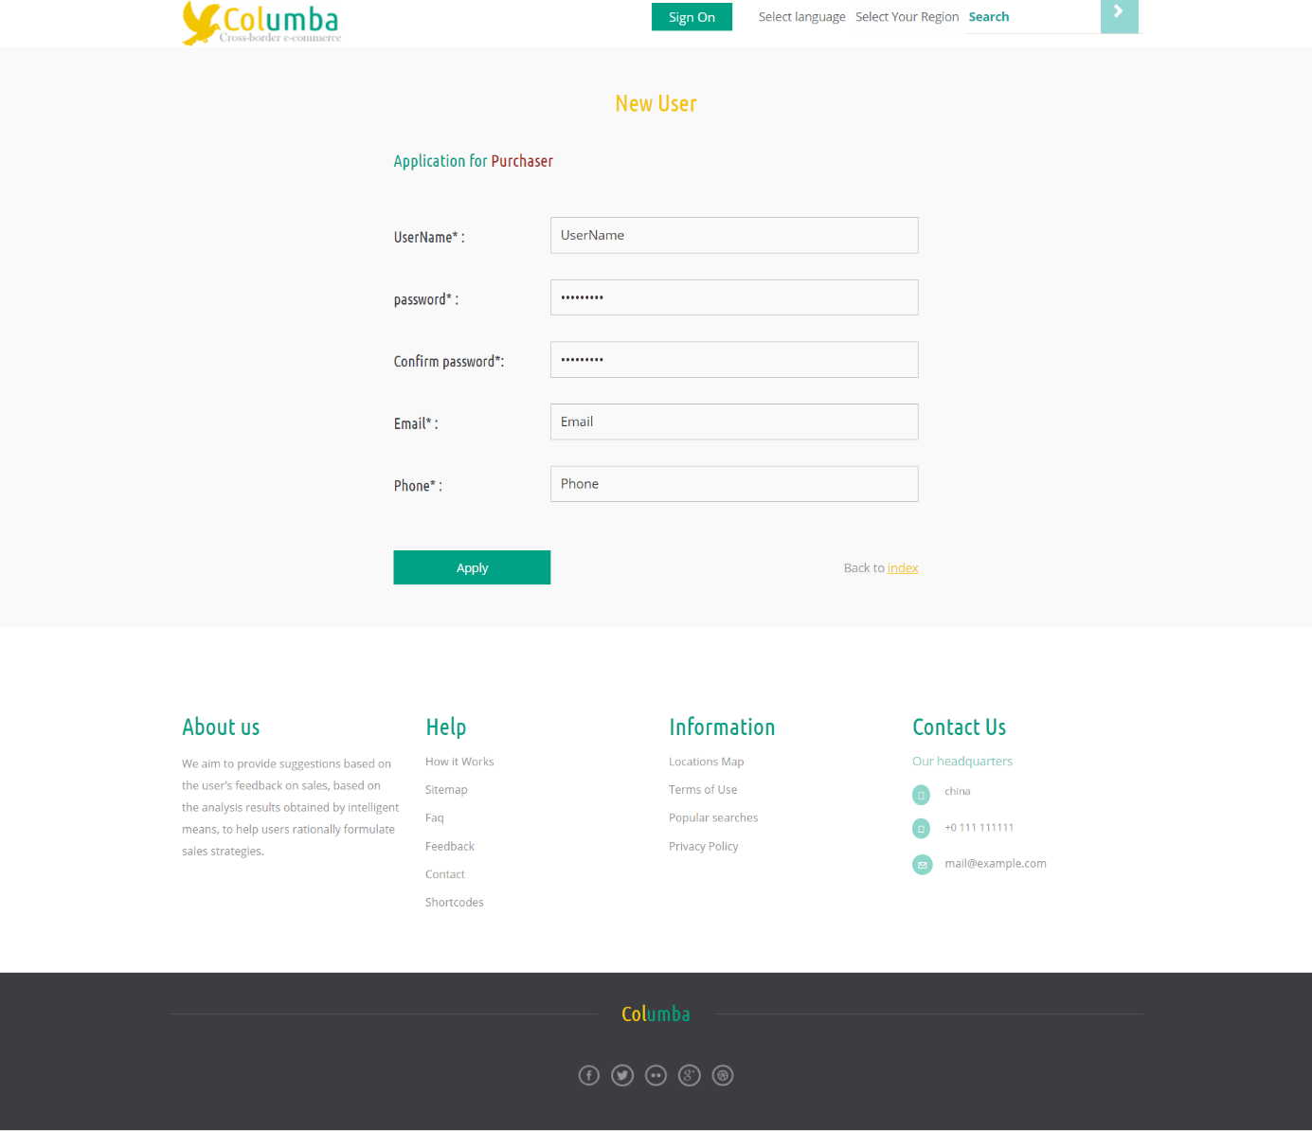在登录界面点击“Application for Purchaser!”即可进入零售商注册界面进行注册。

在登录界面点击“Application for Company&Factory”即可进入供应商注册界面进行注册。供应商注册时需要提供相应的公司合法证明，审核通过后即成功注册。

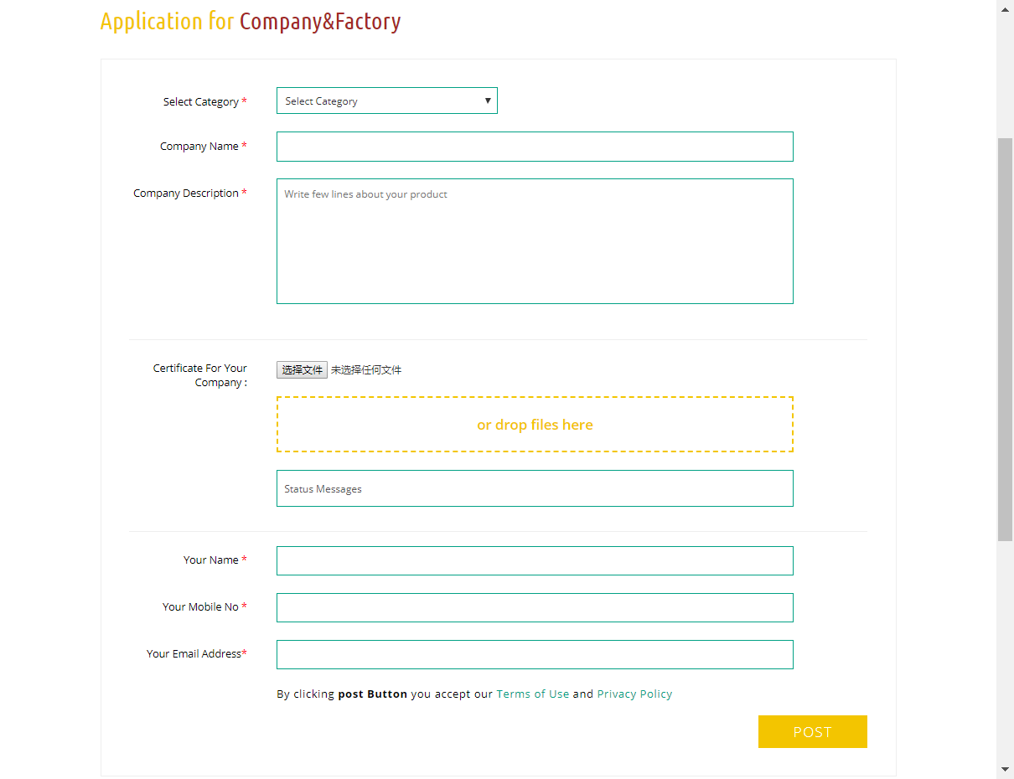

**4.2.3.3 商品展示界面**

在主界面点击其中一个商品类别，浏览该类别全部商品。左侧可以进行商品切换。

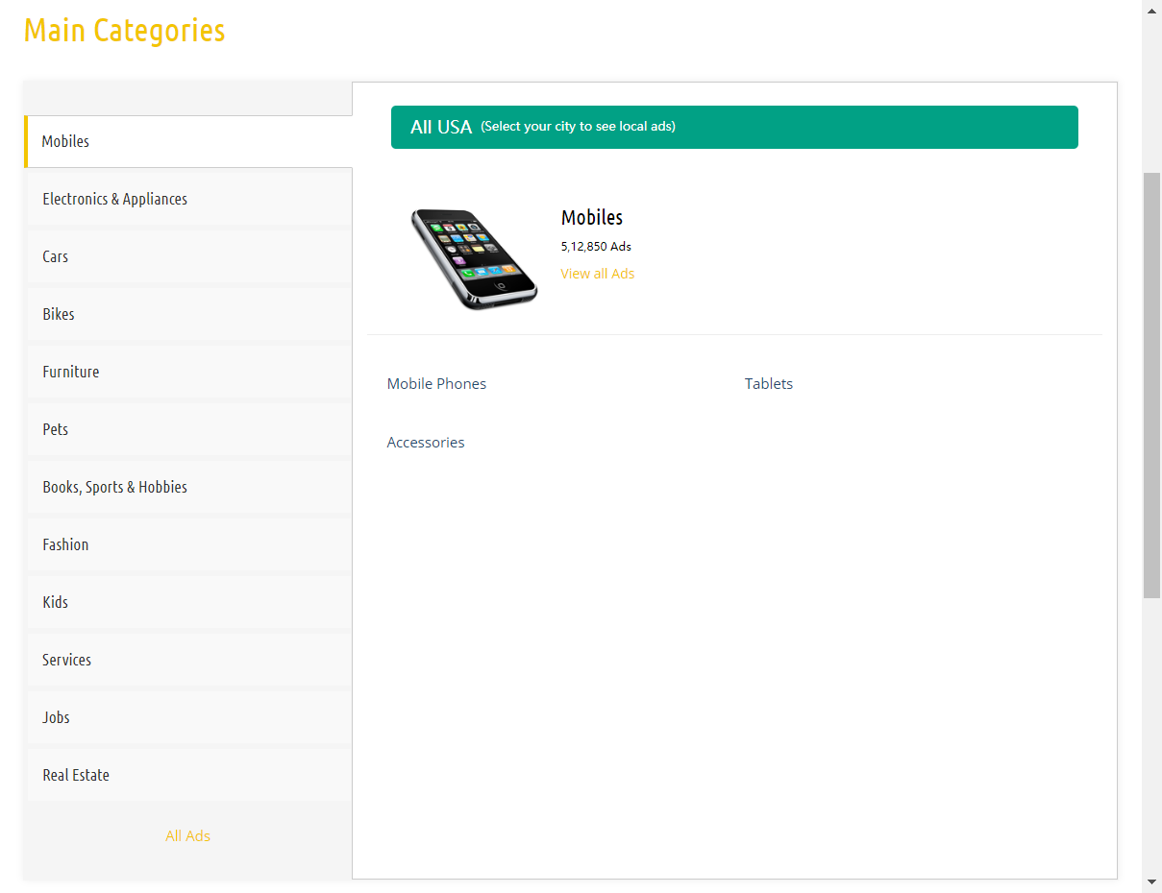

在主界面点击其中一个商品，进入商品展示界面，该界面展示商品的详细信息并可进行商品购买。

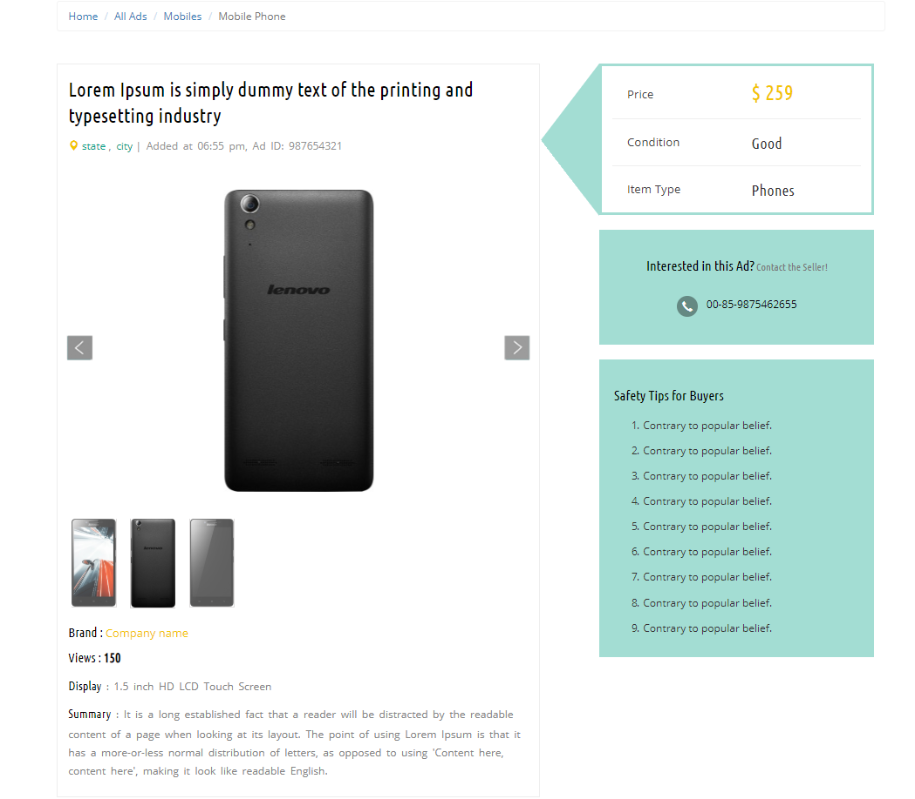

在商品详情页面可以将商品加入购物车或直接购买，直接购买后进入创建订单页面，在此界面可以将购买者信息录入。

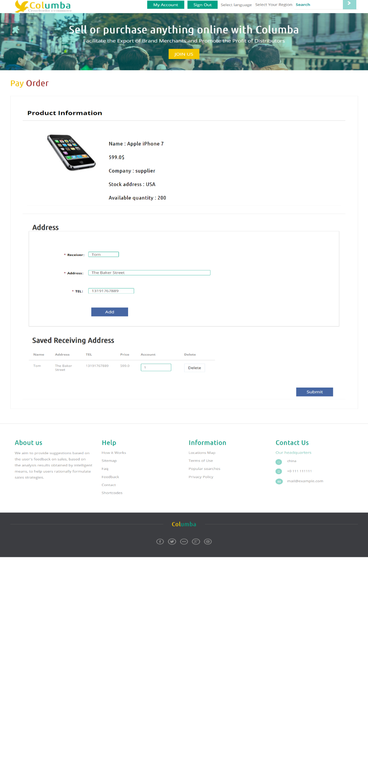

当零售商将购买者信息录入完毕后，进入支付界面确认信息并完成支付。

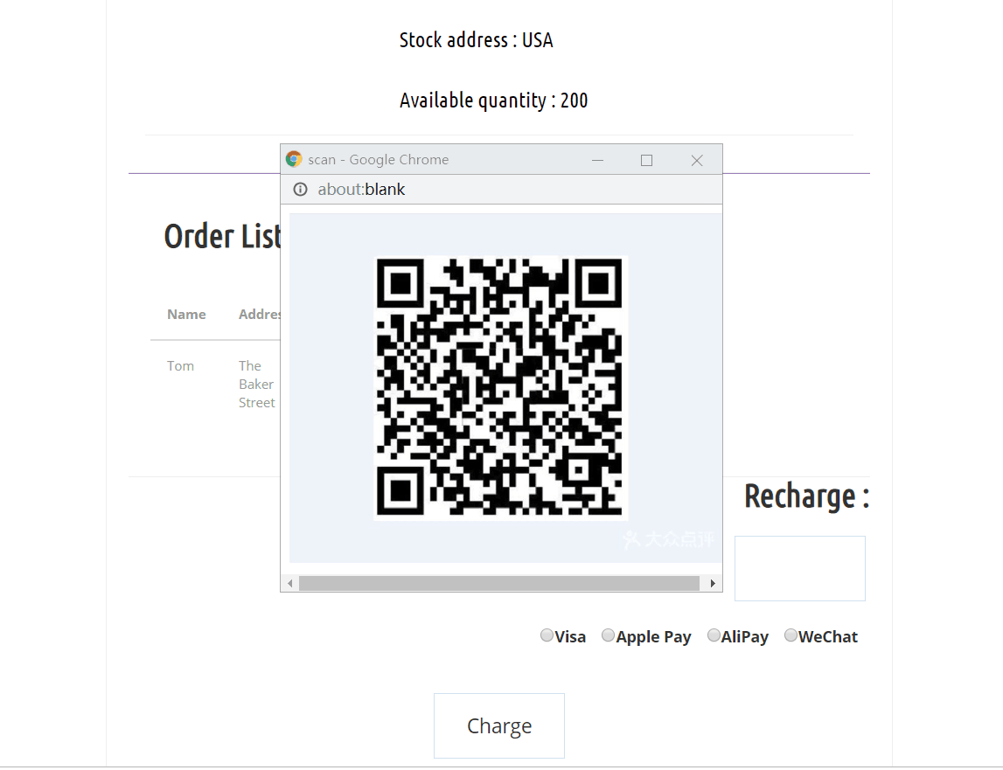

**4.2.3.4 零售商个人信息管理界面**

登录完成后即可进入个人信息管理界面进行个人信息的修改。

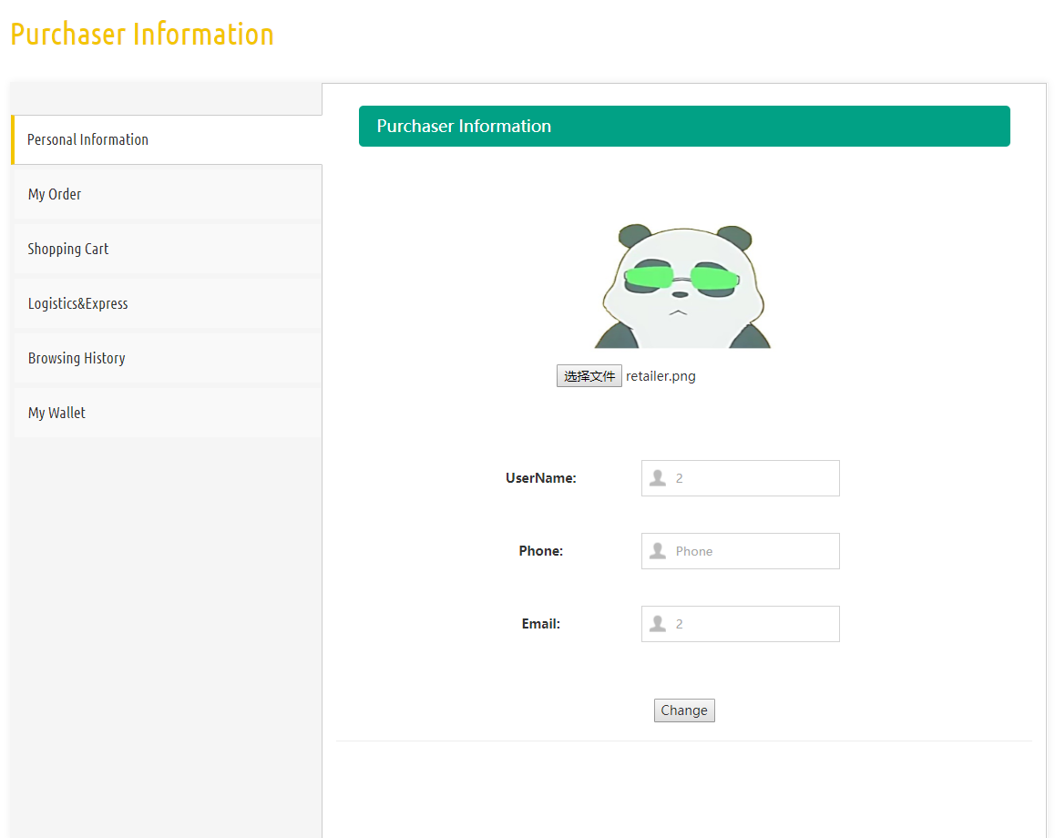

点击左侧“My Order”进入订单管理界面，用户可以查看订单状态，并可确认收货。

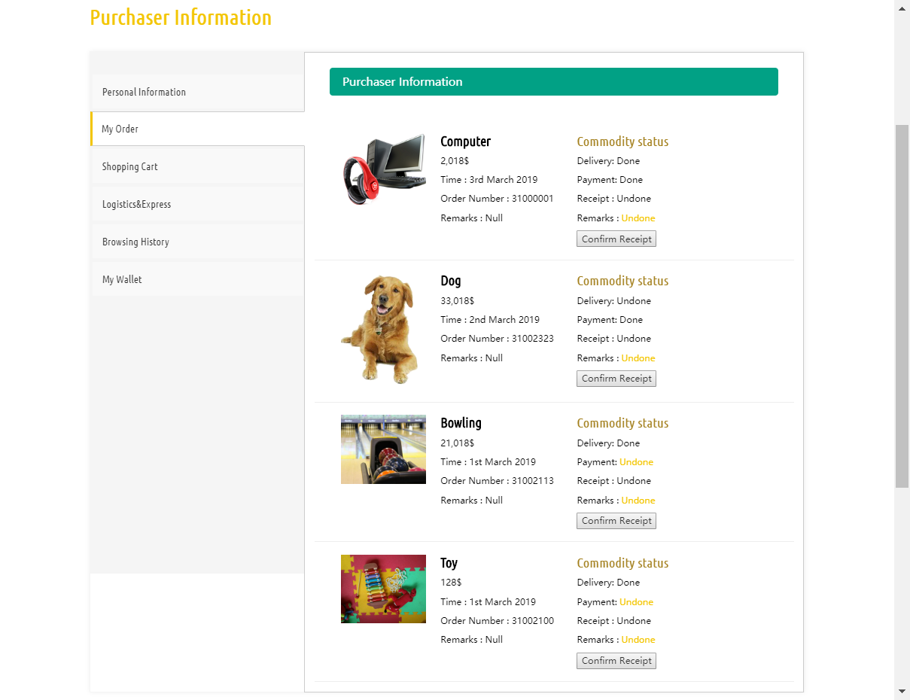

点击“Shopping Cart”进入购物车管理界面，展示购物车中商品详情。用户可删除商品，对商品进行结算生成订单。

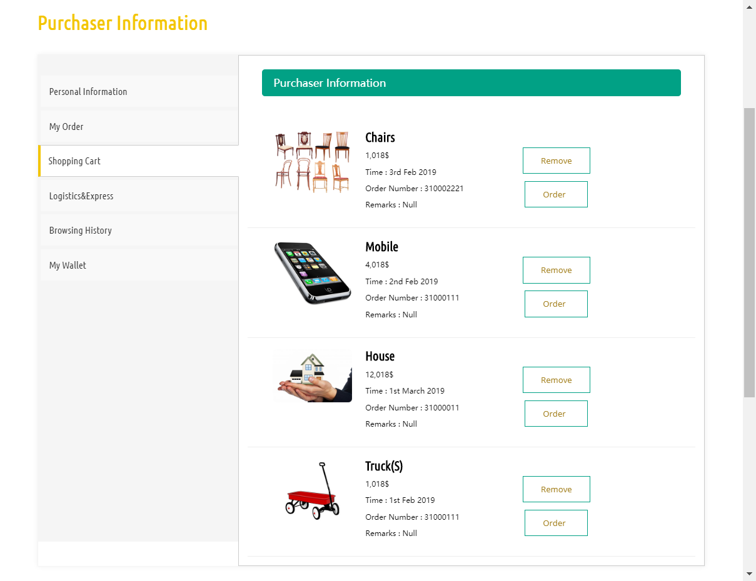

点击“Logistic&Express”即可查看订单的物流信息。

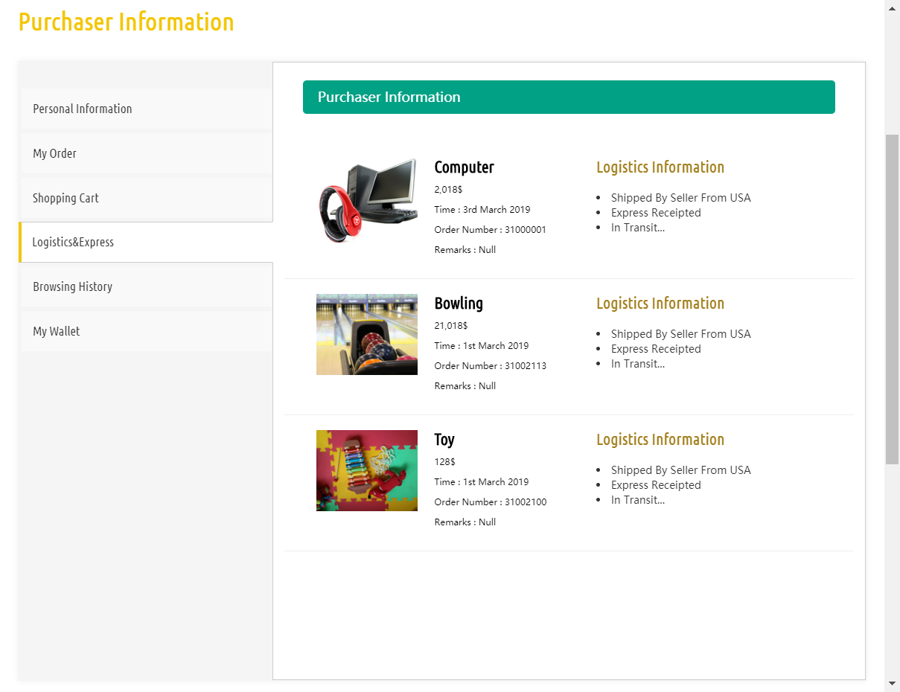

点击“Browsing History”即可进入历史浏览界面，查看曾经浏览过的商品。

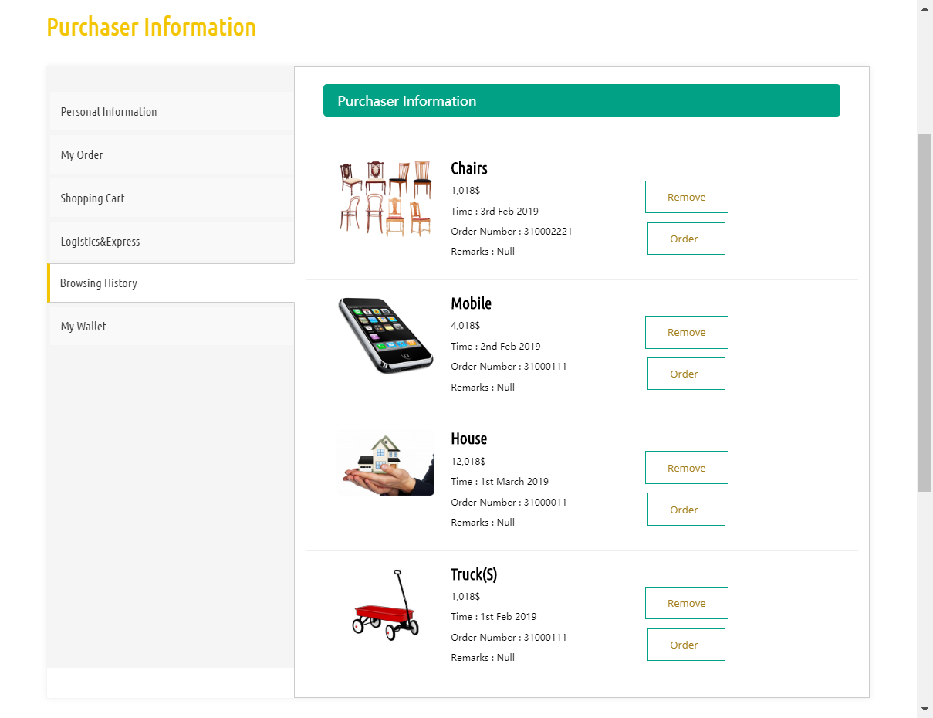

点击“My Wallet”进入我的钱包界面，可以查看当余额并进行余额充值。

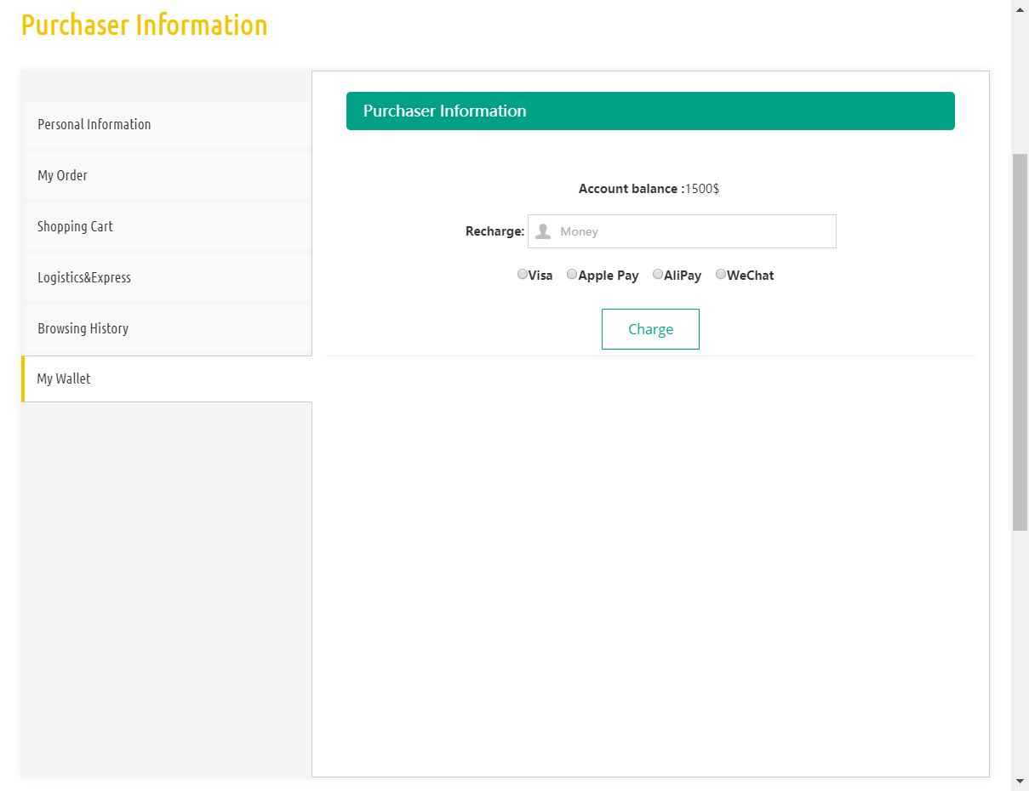

**4.2.3.5 供应商个人信息管理界面**

供应商信息管理界面。

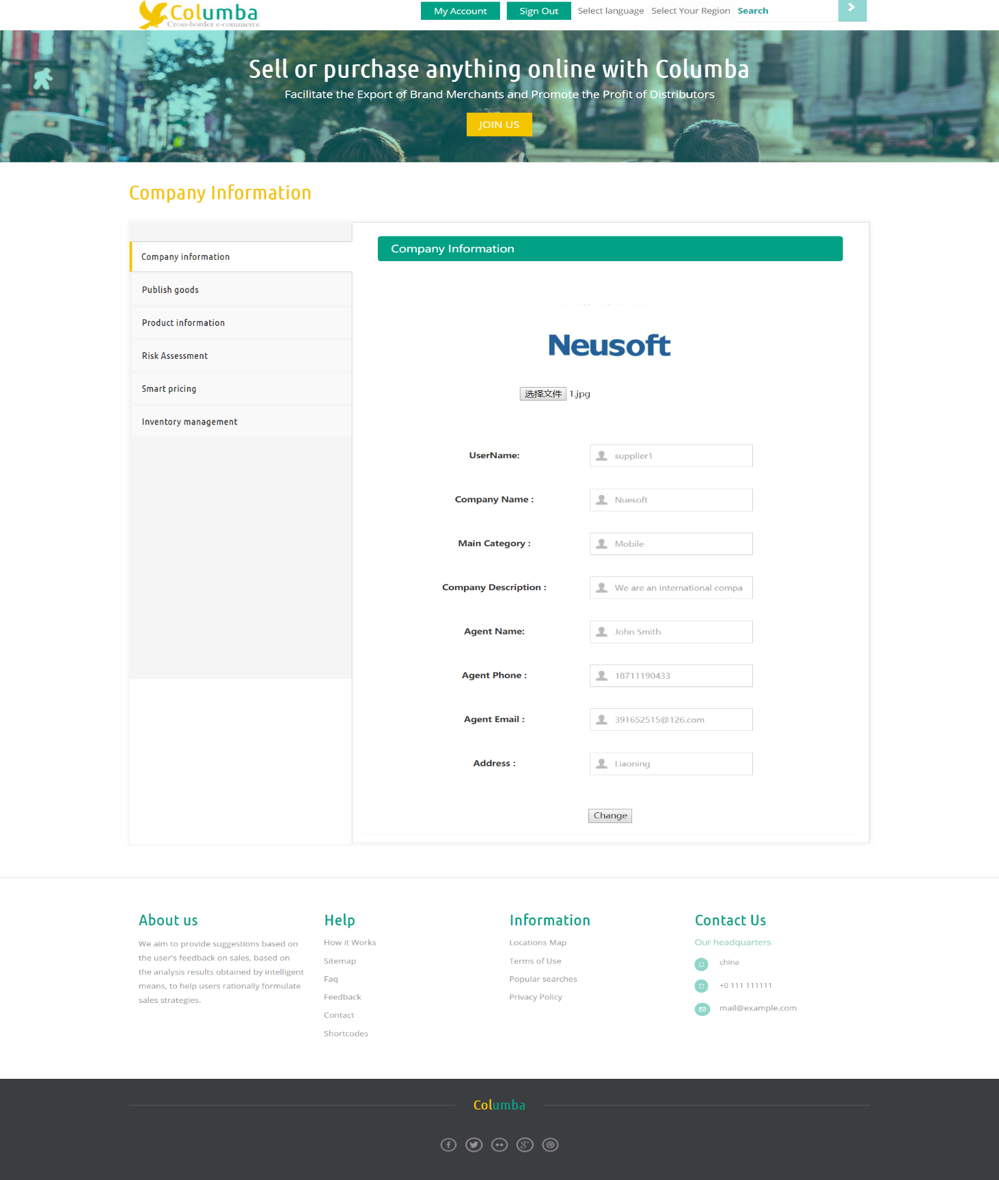

上传商品界面，填写商品信息上传商品。

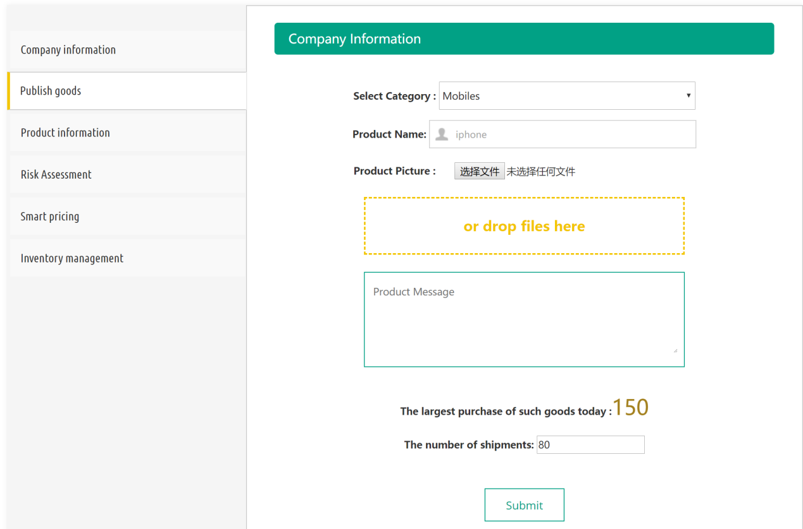

在售产品信息界面，显示该供应商所有在售商品的信息，并可以进行删除、修改等操作。

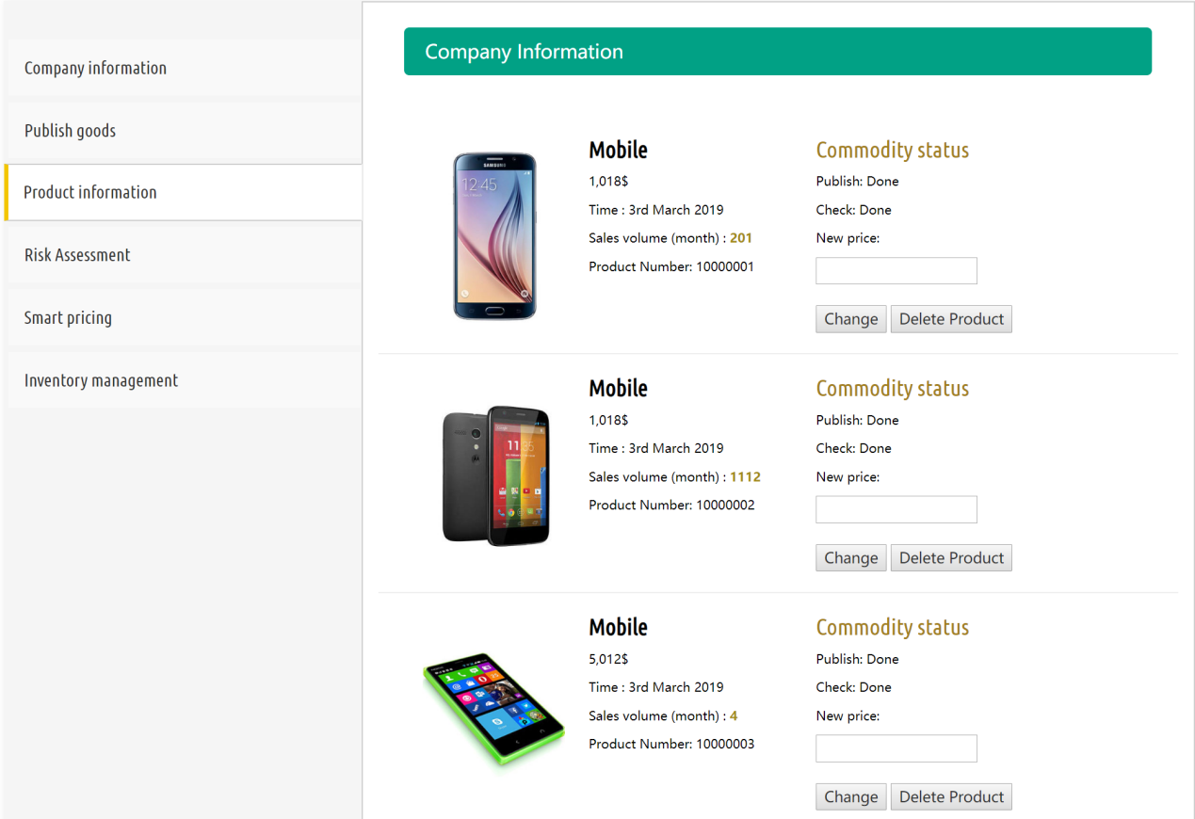

风险分析服务界面，根据供应商对公司自身运营情况的估计以及历史汇率和销量，将财务风险，外汇风险以及滞销风险三个方面可视化给用户展示风险指数。

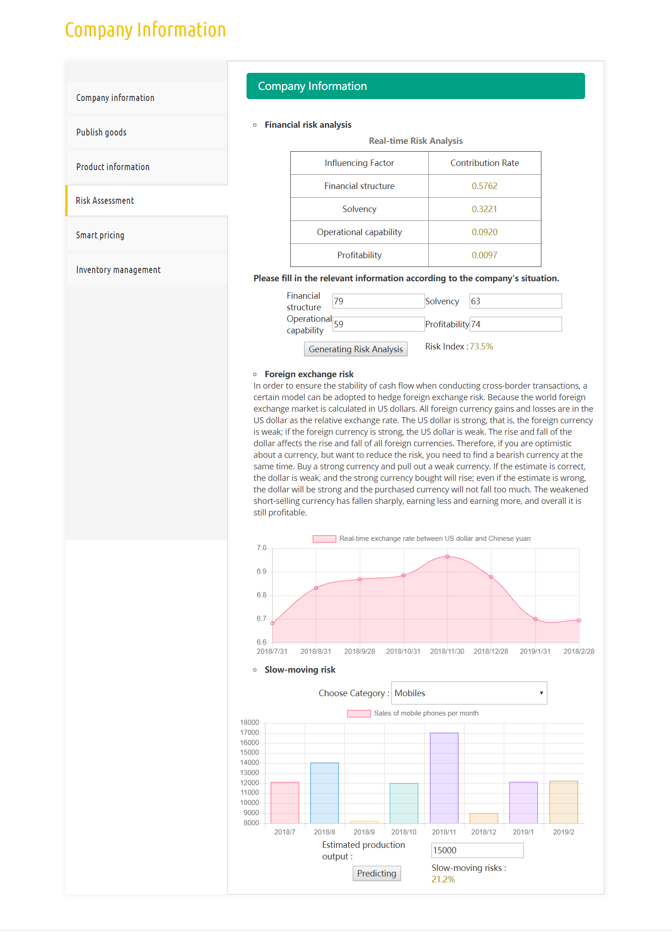

智能定价服务界面，用户选定商品类型，即可展现该商品的历史售价，并给用户推荐利润最大化的售价。

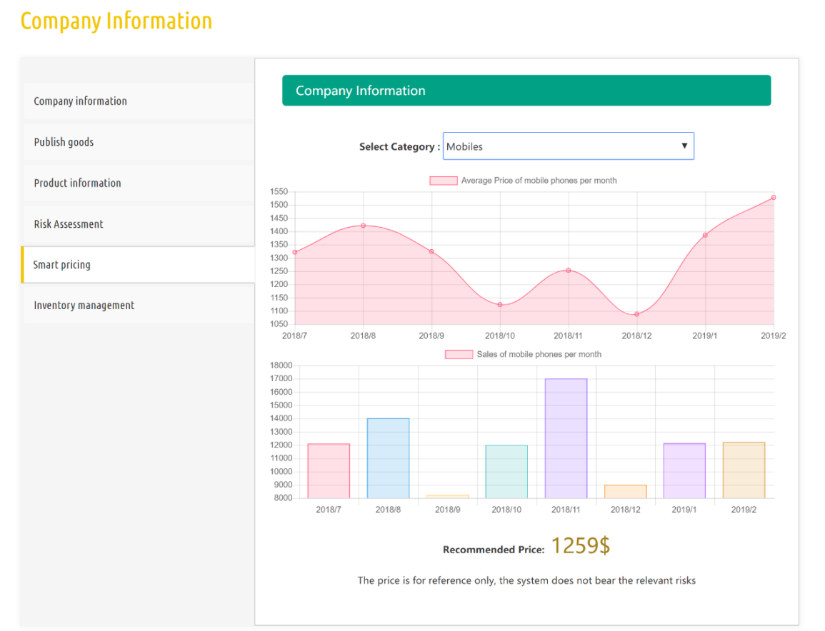

仓库库存管理界面，展示每种类型商品的当前库存及历史销量，以及提供合理的进货量建议。

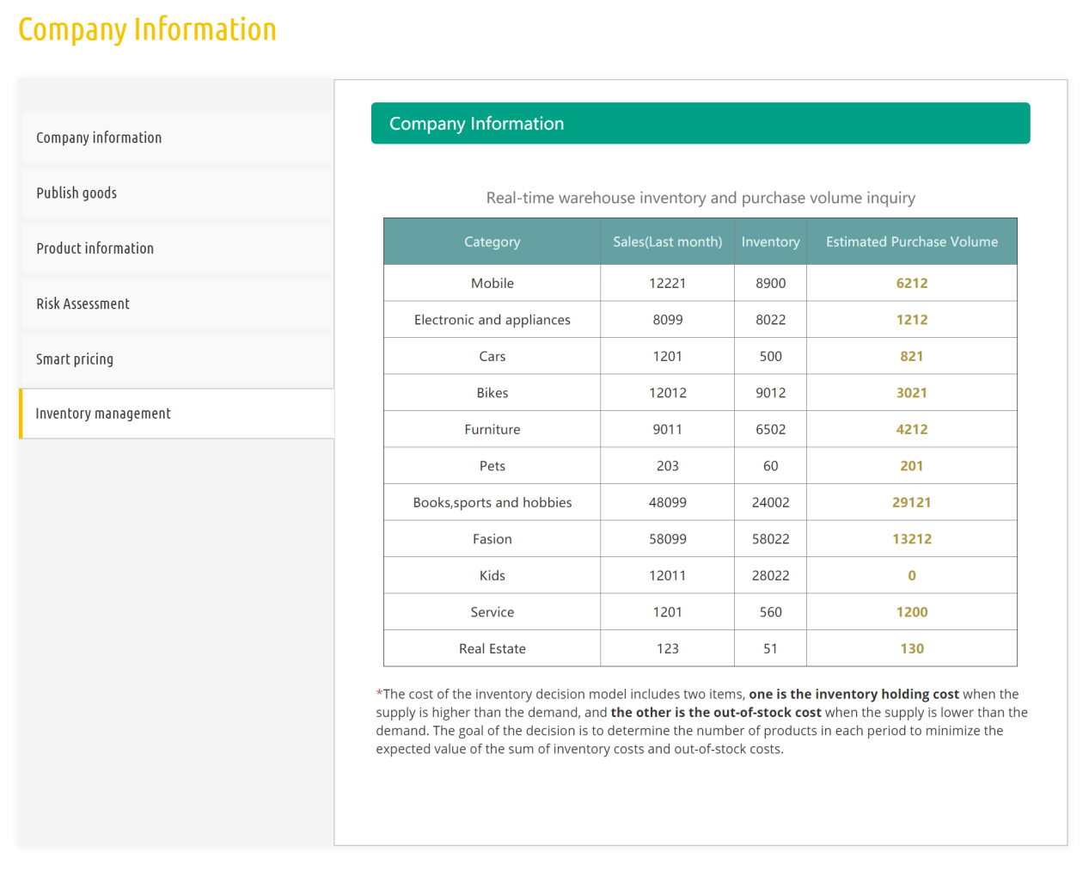

**4.2.3.6手机端**

手机端首页展示

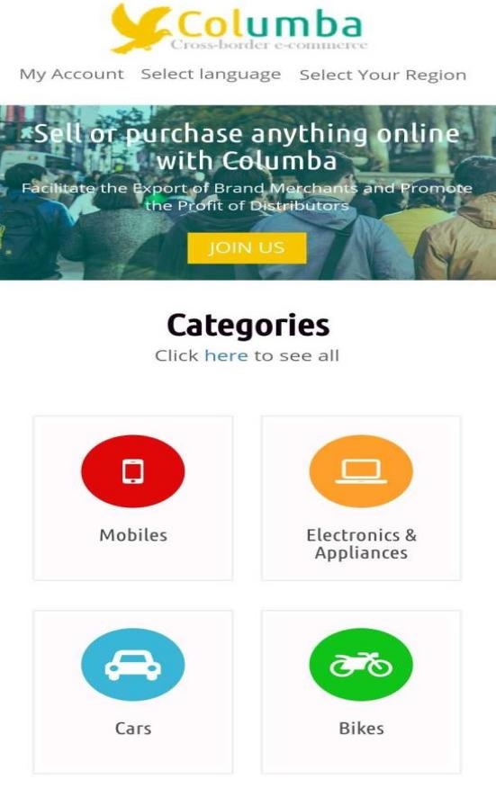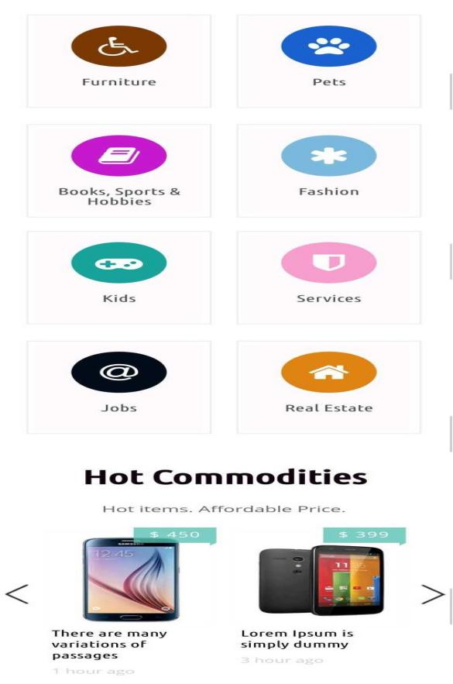

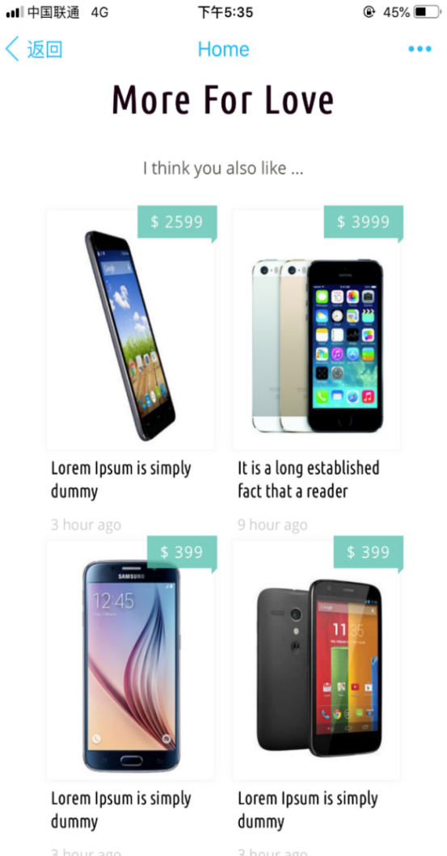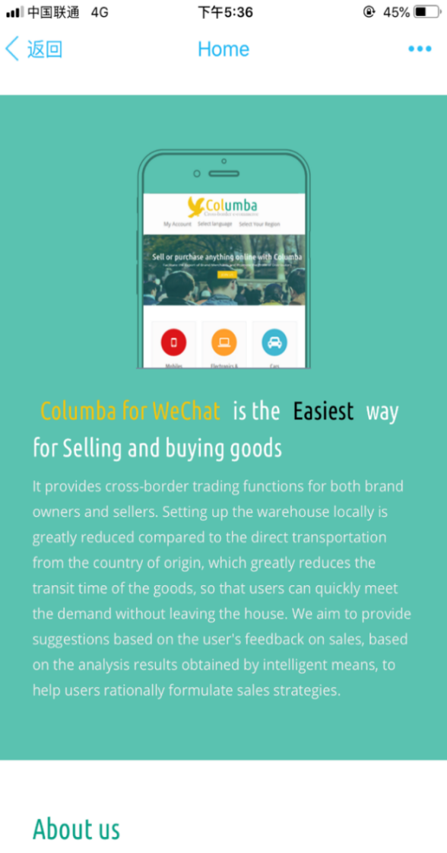

**4.2.3.7微信小程序端**

微信小程序展示

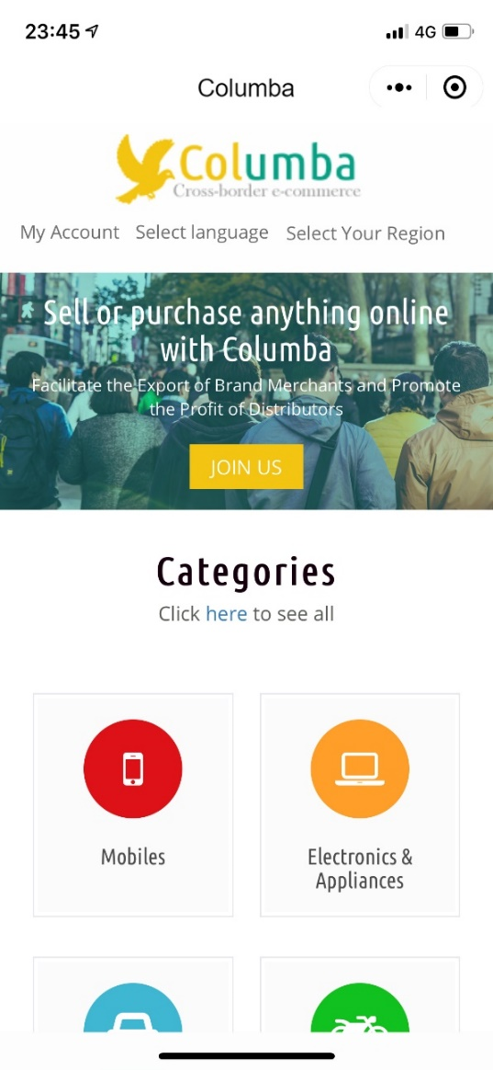 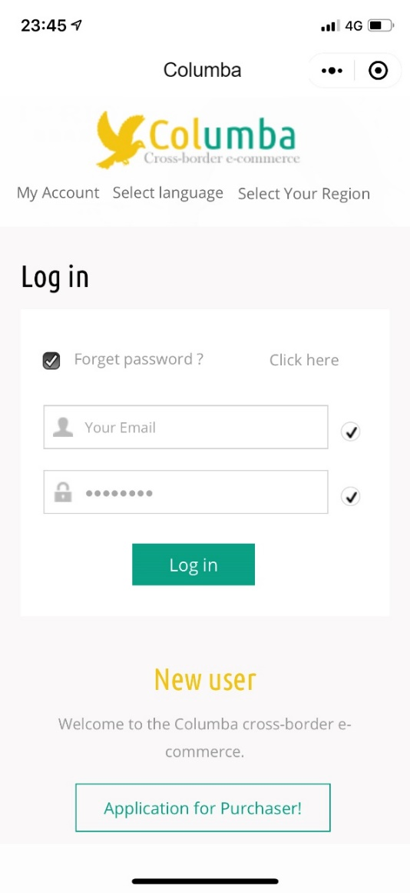

## 2.5数据结构设计

### 2.5.1逻辑结构设计

本项目采用MySQL作为数据库，并且系统使用ShardedRedis做登录缓存。用两台 redis集群进行存储。设计 MermerHashing算法。用登录mall_login做cookie名，用 sessionId做value进行唯一标识进行存储。随后，再用sessionId做redis缓存的key，将用户信息转换成 string存到value中，读取性能快，性能好，更安全。

系统数据库关键表的 E-R 如下图所示:



图2-5 数据库关键表E-R图

管理员可以对商品、订单、系统用户等进行管理。商品有分类，每个商品属于一个分类。会员可以浏览多个商品，之后加入购物车，结算，形成订单。每个用户有多个订单，每个订单包含订单详情，收货人信息，快递信息，物流跟踪信息。同时订单可以有多个商品，每个商品对应一条评价。

### 2.5.2物理结构设计

系统需要服务于多用户，因此服务端采用了负载均衡技术。该系统架构使用Tomcat分布式redis集群架构。用户在请求系统时，首先接收到的是nginx服务器，做负载均衡分发使用，接着分发到两个 Tomcat上，Tomcat在接收到用户登录请求时。将 sessionid获取到，做 cookie的value，cookie的name，将cookie写入用户的硬盘中。 将sessionid作为唯一标识。做redis缓存服务器的key，value则是用户信息。登录成功之后则将用户json序列化成json字符串形式，存入 redis中，这样每次请求去获取固定cookie的value。再用value找对应的用户信息。这里使用的 MermerHashing的一致性算法，则可以保证命中率。读取到用户登录信息之后，接着就是用mybatis去进行dao层的操作。系统部署如图：

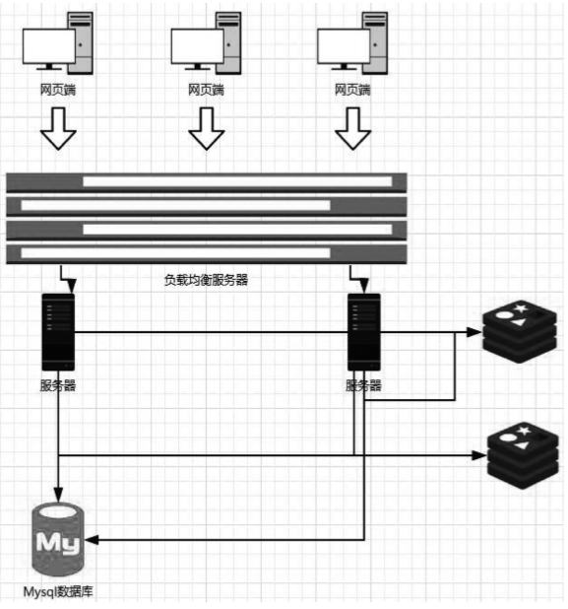

图2-6 系统部署图

### 2.5.3数据定义

系统关键数据实体表包含以下十个：管理员表、商品表、订单表、零售商表、供应商表、商品分类表、购物车表、付款信息表、销售统计表、物流信息表。

管理员表中包含用户名和密码，主键为用户 ID，用来唯一识别用户。本文中的版本用户名和密码均为手动在数据库中添加。管理员表（admins） 具体描述如表2-2所示。

表2-2 管理员表（admins）

|  |  |  |  |  |  |
| --- | --- | --- | --- | --- | --- |
| **名称** | **代码** | **数据类型** | **主键** | **是否空** | **注释** |
| **用户 ID** | userId | int(11) | TRUE | FALSE |  |
| **用户名** | userName | Varchar(150) | FALSE | TRUE |  |
| **密码** | password | Varchar(255) | FALSE | TRUE |  |
| **创建时间** | createDate | Bigint(20) | FALSE | TRUE |  |
| **最后登录时间** | lastLoginDate | Bigint(20) | FALSE | TRUE |  |

商品表是后台管理系统中关键的一个表。商品 ID 作为商品的唯一识别，每个商品中除了唯一识别的商品 ID 外，还有商品名称、主图、价格、商品类别、摘要、商品详情等。当供应商上传一个商品后，有上下架状态和是否推荐，商品的库存量等。商品表（product）具体描述如表2-3所示。

表2-3 商品表（product）

|  |  |  |  |  |  |
| --- | --- | --- | --- | --- | --- |
| **名称** | **代码** | **数据类型** | **主键** | **是否空** | **注释** |
| **商品 ID** | ProductId | bigint (20) | TRUE | FALSE |  |
| **供应商ID** | SupplierId | bigint (20) | FALSE | TRUE |  |
| **商品名称** | Name | Varchar(255) | FALSE | TRUE |  |
| **商品主图地址** | mainLogoUrl | Varchar(255) | FALSE | TRUE |  |
| **审查状态** | isChecked | int(1) | FALSE | TRUE |  |
| **上下架状态** | status | int(1) | FALSE | TRUE |  |
| **价格** | price | Decimal(10) | FALSE | TRUE |  |
| **所属分类** | categoryId | bigint (20) | FALSE | FALSE |  |
| **商品摘要** | info | Text | FALSE | TRUE |  |
| **商品详情** | detail | Text | FALSE | TRUE |  |
| **是否推荐** | isTop | int(11) | FALSE | TRUE |  |
| **库存** | stock | int(11) | FALSE | TRUE |  |
| **仓库地址** | stockAddress | Varchar(255) | FALSE | TRUE |  |

当用户点击确认订单后，就会在后台生成一个订单，每个订单中包含订单 ID，零售商 ID，供应商ID,对应的订单金额，以及订单的状态、确认订单的时间和取消订单的时间，支付之后对应的支付类型和支付编号，当然还有购买人的收货地址。订单表（orders） 具体描述如表2-4所示。

表 2-4 订单表（orders）

|  |  |  |  |  |  |
| --- | --- | --- | --- | --- | --- |
| **名称** | **代码** | **数据类型** | **主键** | **是否空** | **注释** |
| **订单 ID** | ordersId | bigint (20) | TRUE | FALSE |  |
| **零售商 ID** | retailerId | Varchar(255) | FALSE | FALSE |  |
| **供应商ID** | supplierId | Varchar(255) | FALSE | FALSE |  |
| **订单金额** | amount | Varchar(255) | FALSE | FALSE |  |
| **订单状态** | status | int(11) | FALSE | TRUE |  |
| **订单确认时间** | confimTime | bigint (20) | FALSE | FALSE |  |
| **订单取消时间** | cancelTime | text | FALSE | TRUE |  |
| **支付类型** | payType | text | FALSE | TRUE |  |
| **支付编号** | payNo | int(11) | FALSE | TRUE |  |
| **收货人** | receiverName | Varchar(255) | FALSE | TRUE |  |
| **身份证号** | idCard | Varchar(18) | FALSE | TRUE |  |
| **省** | province | Varchar(255) | FALSE | TRUE |  |
| **市** | city | Varchar(255) | FALSE | TRUE |  |
| **区** | region | Varchar(255) | FALSE | TRUE |  |
| **地址** | address | Varchar(255) | FALSE | TRUE |  |
| **手机号** | mobile | Varchar(255) | FALSE | TRUE |  |

用户将商品加入购物车后，在购物车表中会添加购物车数据，包括购物车ID，用户ID，商品ID和对应的数量，每个商品有加入购物车的时间。购物车表（cart）具体描述如表2-5所示。

表2-5购物车表（cart）

|  |  |  |  |  |  |
| --- | --- | --- | --- | --- | --- |
| **名称** | **代码** | **数据类型** | **主键** | **是否空** | **注释** |
| **购物车 ID** | CartId | bigint (20) | TRUE | FALSE |  |
| **用户 ID** | memberId | bigint (20) | FALSE | FALSE |  |
| **产品 ID** | productId | bigint (20) | FALSE | FALSE |  |
| **数量** | num | bigint (20) | FALSE | FALSE |  |
| **加入时间** | addTime | bigint (20) | FALSE | FALSE |  |
| **更新时间** | updateTime | bigint (20) | FALSE | FALSE |  |

后台管理系统可以添加商品类别，在品类表中，有品类的 ID 用以唯一识别品类。管理员可以编辑品类名称和简介，还可以对所有的品类进行排序，因此数据库表中包含排序 ID、品类名称和品类简介。同时记录创建时间和更新时间。 商品品类表（product_category） 具体描述如表2-6所示。

表2-6 商品分类表（product_category）

|  |  |  |  |  |  |
| --- | --- | --- | --- | --- | --- |
| **名称** | **代码** | **数据类型** | **主键** | **是否空** | **注释** |
| **品类 ID** | categoryId | bigint (20) | TRUE | FALSE |  |
| **排序 ID** | orders | int(11) | FALSE | TRUE |  |
| **品类名称** | name | varchar(255) | FALSE | TRUE |  |
| **品类简介** | info | varchar(255) | FALSE | TRUE |  |
| **创建时间** | createDate | bigint (20) | FALSE | TRUE |  |
| **更新时间** | updateDate | bigint (20) | FALSE | FALSE |  |

零售商注册时，数据库中需要记录零售商信息，零售商信息表中包含会员 ID（唯一识别）、会员名（初始系统默认）、注册手机号，登录密码、性别、收货地址和头像（初始系统默认）会员信息表（retailer） 具体描述如表2-7所示。

表2-7 零售商信息表（retailer）

|  |  |  |  |  |  |
| --- | --- | --- | --- | --- | --- |
| **名称** | **代码** | **数据类型** | **主键** | **是否空** | **注释** |
| **零售商 ID** | retailerId | bigint (20) | TRUE | FALSE |  |
| **用户名** | username | varchar(255) | FALSE | TRUE |  |
| **登录密码** | password | varchar(255) | FALSE | TRUE |  |
| **注册手机** | mobile | varchar(255) | FALSE | TRUE |  |
| **邮箱** | email | varchar(255) | FALSE | TRUE |  |
| **状态** | status | int(11) | FALSE | TRUE |  |
| **创建时间** | createDate | bigint (20) | FALSE | TRUE |  |
| **更新时间** | updateDate | bigint (20) | FALSE | TRUE |  |
| **性别** | gender | int(1) | FALSE | TRUE |  |
| **收货地址** | address | varchar(255)[] | FALSE | TRUE |  |
| **头像** | avatar | varchar(255) | FALSE | TRUE |  |

供应商注册时，数据库中需要存储供应商登录名、公司名称、公司营业执照以及主营产品分类等信息供管理员进行供应商认证，还要存储公司法人的个人信息供管理员联系，并且要存储供应商是否订阅了风险评估功能和智能定价功能。具体描述如表2-8所示。

2-8 零售商信息表（supplier）

|  |  |  |  |  |  |
| --- | --- | --- | --- | --- | --- |
| **名称** | **代码** | **数据类型** | **主键** | **是否空** | **注释** |
| **供应商ID** | supplierId | bigint (20) | TRUE | FALSE |  |
| **用户名** | username | varchar(255) | FALSE | TRUE |  |
| **主营类别** | category | varchar(255) | FALSE | TRUE |  |
| **公司名称** | company | varchar(255) | FALSE | TRUE |  |
| **营业执照** | licence | varchar(255) | FALSE | TRUE |  |
| **登录密码** | password | varchar(255) | FALSE | TRUE |  |
| **注册手机** | mobile | varchar(255) | FALSE | TRUE |  |
| **邮箱** | email | varchar(255) | FALSE | TRUE |  |
| **状态** | status | int(11) | FALSE | TRUE |  |
| **创建时间** | createDate | bigint (20) | FALSE | TRUE |  |
| **更新时间** | updateDate | bigint (20) | FALSE | TRUE |  |
| **收货地址** | address | varchar(255)[] | FALSE | TRUE |  |
| **头像** | avatar | varchar(255) | FALSE | TRUE |  |
| **风险评估** | risk | tinyint（1） | FALSE | TRUE |  |
| **智能定价** | smartPricing | tinyint（1） | FALSE | TRUE |  |

用户付款时需要记录付款信息，因此数据库中付款信息表中记录付款信息表（pay_info） 付款 ID，订单 ID，对应的付款方式和付款摘要，以及创建时间。具体描述如表2-9所示。

表2-9 付款信息表（pay_info）

|  |  |  |  |  |  |
| --- | --- | --- | --- | --- | --- |
| **名称** | **代码** | **数据类型** | **主键** | **是否空** | **注释** |
| **付款 ID** | payId | bigint (20) | TRUE | FALSE |  |
| **订单 ID** | orderId | bigint (20) | FALSE | TRUE |  |
| **付款方式** | payType | varchar(255) | FALSE | TRUE |  |
| **付款信息** | payInfo | text | FALSE | TRUE |  |
| **创建时间** | createDate | bigint (20) | FALSE | TRUE |  |

记录了每天销售的件数、购买人数、总销售额和实收金额。同时统计每个月的总销售情况。销售统计表（statistic_sales） 具体描述如表2-10 所示。

表2-10 销售统计表（statistic_sales）

|  |  |  |  |  |  |
| --- | --- | --- | --- | --- | --- |
| **名称** | **代码** | **数据类型** | **主键** | **是否空** | **注释** |
| **统计 ID** | salesId | bigint (20) | TRUE | FALSE |  |
| **销售量** | saledNum | int (10) | FALSE | TRUE |  |
| **购买人数** | purchaseNum | int (10) | FALSE | TRUE |  |
| **销售额** | salesAmount | decimal(10) | FALSE | TRUE |  |
| **实收金额** | amount | decimal(10) | FALSE | TRUE |  |
| **销售日期** | Date | bigint (20) | FALSE | TRUE |  |
| **更新时间** | updateTime | bigint (20) | FALSE | TRUE |  |

系统通过调用快递接口，当运营人员将快递单号填入系统中，系统通过调用的接口获取物流信息。因此在数据库中需要记录快递 ID（唯一识别），快递公司名称和快递单号，发货状态，该快递单号对应的订单编号。物流信息表(ship) 具体描述如表 2-11所示。

表2-11 物流信息表(ship)

|  |  |  |  |  |  |
| --- | --- | --- | --- | --- | --- |
| **名称** | **代码** | **数据类型** | **主键** | **是否空** | **注释** |
| **物流 ID** | shipId | bigint (20) | TRUE | FALSE |  |
| **快递单号** | sendNo | varchar(255) | FALSE | TRUE |  |
| **快递编码** | expressCode | varchar(255) | FALSE | TRUE |  |
| **快递名称** | expressName | varchar(255) | FALSE | TRUE |  |
| **发货状态** | status | int (11) | FALSE | TRUE |  |
| **状态描述** | statusStr | varchar(255) | FALSE | TRUE |  |
| **订单编号** | orderId | bigint (20) | FALSE | FALSE |  |
| **创建时间** | createTime | bigint (20) | FALSE | FALSE |  |
| **更新类型** | updateTime | int (11) | FALSE | FALSE |  |

## 2.6 运行设计

### 2.6.1运行模块关系

首先用户需要登录系统，此后便可进行其他模块的操作。

### 2.6.2运行控制

运行控制将严格按照模块间函数调用关系来实现。

在网络传输方面，客户端在发送数据后，将等待服务端的确认收到信号，并等待服务器发送响应数据，然后对数据进行确认。服务器在接到数据后发送确认信号，再对数据进行预处理，数据库操作，业务逻辑操作后，将返回信息送回客户端，并等待确认。

（1）针对产品销量的预测准确率 >= 90%

（2）针对产品价格的预测准确率 >=85%

（3）针对产品的推荐的相关度准确率 >= 90%

（4）针对厂商风险评估的准确率 >= 85%

### 2.6.3运行时间

本产品在性能方面的主要需求是满足用户响应的及时性，响应时间能够满足在 Wi-Fi 和 LTE 网络环境下在3秒之内完成 Web 端的内容加载和渲染，通过一定的优化，响应时间同样也能够满足移动端和 PC 端上在1秒之内完成数据加载和渲染。

（1）系统的响应时间（页面跳转时间）<=1.0s

（2）数据分析相关功能响应时间 <= 3.0s

（3）硬件响应时间 <=1.0s

## 2.7 错误/异常处理设计

程序分为服务器端和客户端。

在服务器端，程序异常采用 try-catch-finally 捕获异常，在该系统中对异常的处理采用将捕获的异常序列化后保存到日志系统中。具体流程是，任何程序捕获到异常后，将实例化 BackendException 类，调用 LogService 的 LogException方法，由该方法保存异常到日志中。

在客户端，程序异常采用 try-catch-finally 捕获异常，对于由程序本身问题出现的异常，将异常内容和运行环境等信息序列化后发送到服务端日志系统，并存储到日志中，方便开发人员进行复现、排查和修复。具体流程是，捕获到异常后，将不同平台的异常信息序列化为相同的 FrontendException 类，发送到服务器端 LogService，由LogException 方法保存异常到日志中。

本系统的业务主要在若干子系统中所体现，拟采用两种方法处理。

一种是采用各接口自带的验证机制进行校验，严格按照数据字典中所确定的数据类型、数据长度和数据范围完成数据属性设置。在页面层数据项后，输入数据若不符合规范，则采用对话框等方式显示异常信息，不将异常信息保存到日志。

另一种如果是由于数据库操作或业务逻辑导致异常，则通过try-catch-finally语句捕获异常，处理方式与异常处理相同，但需要将异常信息保存到日志系统备查。

除了以上两种系统内定义完成的异常处理，我们还允许系统管理员通过可视化界面完成异常处理的更新与添加。

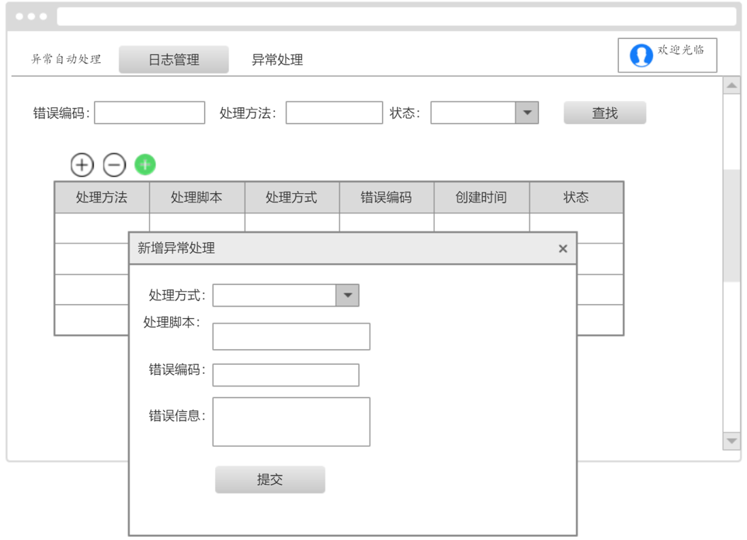

图2-7 管理员异常处理界面

## 2.8数据恢复方案

备份的目的是在出现故障的情况下能尽快的恢复系统，为保证能快速、准确地正常恢复，我们应该明确地定义恢复的策略。根据不同的故障，我们有以下的恢复策略。

### 2.8.1 全崩溃恢复机制

因为本平台设置了远程灾难备份中心，也有一定的冗余备份，出现此类崩溃需要启动冗余机器，然后迅速修复原有机器，就可以将系统恢复到灾难发生前的状态。恢复步骤如下：

（1）启用备份机器和系统；

（2）修复服务器硬件设备；

（3）修复网络硬件设备；

（4）从系统备份磁盘中恢复服务器软件环境；

（5）从应用系统备份磁盘中恢复应用系统；

（6）从冗余机器中恢复数据；

（7）按照需要恢复应用系统的日志。

### 2.8.2 服务器崩溃恢复机制

服务器出现崩溃，此时因为数据存储在磁盘阵列中，并没有受到影响，只要快速恢复服务器上的操作系统、数据库、应用系统即可。

（1）修复服务器硬件设备；

（2）从系统备份磁盘中恢复服务器操作系统、数据库系统；

（3）从应用系统备份磁盘中恢复应用系统；

（4）按照需要恢复应用系统的日志。

### 2.8.3 磁盘阵列崩溃恢复机制

磁盘阵列崩溃，数据将全部丢失，恢复的对象主要是数据。恢复步骤如下：

（1）修复磁盘阵列；

（2）从最近的全备份磁盘恢复到全备份时数据状态；

（3）按照全备份后进行的增量备份的次序逐个恢复。

### 2.8.4系统软件全崩溃恢复机制

软件系统全崩溃的情况下，由于数据存储在磁盘阵列中，可能受到损失，也可能为受到损失。恢复步骤如下：

（1）从系统备份磁盘中恢复服务器操作系统、数据库系统；

（2）从应用系统备份磁盘中恢复应用系统；

（3）进行数据库检查，如果数据未损坏，则恢复已完成。否则执行下述步骤：

（4）从最近的全备份磁盘恢复到全备份时数据状态；

（5）按照全备份后进行的增量备份的次序逐个恢复增量备份；

（6）按照需要恢复应用系统的日志。

### 2.8.5 操作系统崩溃恢复机制

操作系统崩溃的情况下，由于数据存储在磁盘阵列中，可能受到损失，也可能为受到损失。恢复步骤如下：

（1）从系统备份磁盘中恢复服务器操作系统；

（2）从应用系统备份磁盘中恢复应用系统；

（3）进行数据库检查，如果数据未损坏，此时恢复已完成，否则执行以下步骤：

（4）最近的全备份磁盘灰度到全备份时数据状态；

（5）按照全备份后进行的增量备份的次序逐个恢复增量备份；

（6）按照需要恢复应用系统的日志。

### 2.8.6 数据库系统崩溃恢复机制

数据库系统崩溃的情况下，由于数据存储在磁盘阵列中，可能受到损失，也可能未受到损失。恢复步骤如下：

（1）从系统备份磁盘中恢复数据库系统；

（2）进行数据库检查，如果数据未损坏，此时恢复已完成，否则执行以下步骤：

（3）从最近的全备份磁盘灰度到全备份时数据状态；

（4）按照全备份后进行的增量备份的次序逐个恢复增量备份；

（5）按照需要恢复应用系统的日志。

## 2.9数据备份方案

平台正式上线后主要包括四个部分：硬件设备，软件环境，应用系统和数据。下面从这四个方面介绍下系统的数据备份方案。

**（1）硬件设备**

对于硬件设备故障，并非简单的加强管理就可以避免的，往往必须增加投资，进行硬件设备的冗余，以增强系统的高可用性。律佳使用多机集群，存储设备采用 RAID。

**（2）软件环境**

软件的故障一般是由于人为操作因素引起的，影响应用系统的正常运行，对于该类故障，有两种解决方式：

启动冗余备份系统，即将当前生产机离线，将备份机启动，再逐步恢复原系统机器的软件环境。

从软件备份中恢复系统，在这种情况下，要求对原系统的操作系统、数据库系统等已经定时做好完整的备份这样可以是恢复成为简单机械、按部就班的工作。

**（3）应用系统**

应用系统的故障大多也是由于人为操作引起的。应用系统的备份和恢复和软件环境的备份恢复类似。

**（4）数据**

数据是本系统的关键，为了系统的完整性考虑，在条件允许的情况下，将所有系统数据全部备份。同时进行分级备份，视可重复性、重要性、数据量、处理的时间和难度据顶备份的级别。数据备份定期进行，所有数据每周备份一次，重要数据每天备份一次。

## 2.10系统配置策略

### 2.10.1客户端

* Internet 连接
* 移动端：网页兼容移动端，移动设备只需安装浏览器即可访问。
* PC端：通过浏览器访问主页即可进行操作。
* 微信端：通过登陆微信，进入微信小程序即可访问。

兼容IE9、Firefox 3.5、Chrome 3.0、Safari 3.0、Opera 10.5及以上版本

### 2.10.2服务器端

本产品需要多台服务器部署，对不同应用服务器有不同的需求。

对于负载均衡调度服务器、文件存储服务器、数据库服务器：

* Ubuntu Server 16.04 LTS 或CentOS 7
* 第二代 Intel Core i3或更高性能的 CPU
* 1 GB RAM或更大容量内存
* 20 GB 可用磁盘空间；文件存储服务器和数据库服务器可能需要更多空间
* Internet 连接

对于应用服务器：

* Windows Server 2012 R2
* Intel Xeon Platinum 或更高性能的 CPU，用于运行Intel Optimized Chainer和Web框架
* 8 GB 或更大容量，具有 ECC 校验功能的内存
* 50 GB 可用磁盘空间
* Internet 连接

CDN 服务器由阿里云服务商提供。

## 2.9 系统部署方案

本项目根据实际情况进行分期部署，在项目投入初期考虑用户规模可能较小，所以采用阿里巴巴提供的服务器；随着项目的投入使用和用户规模的稳步增加，如果阿里巴巴提供服务器不能再维持软件正常运行，则在项目的第二期会购买服务器，建立自身独立机房，这样便于长远发展同时维护起来相对来说方便可控；在随后的发展中，每当并发量稳步增加至一定数量时，都会新增对应数量的服务器进行应对，对于节假日等用户量激增的情况，会采用云服务器租赁的方式来满足用户需求。以面是不同时期的硬件成本采购情况。

在2000以下用户并发量的情况下（第一期），暂时使用阿里云服务器。当用户并发量大于2000时，会采用下面的推荐解决方案。

表2-12 2000-4000用户并发量推荐配置（第二期）

|  |  |  |  |  |
| --- | --- | --- | --- | --- |
| 名称 | 型号 | 描述 | 数量 | 备注 |
| 硬件配置推荐 | | | |  |
| 服务器1 | IBM System X3850 M4 | CPU：16核1.9GHz  内存：32GB | 1 | 应用服务器 |
| 服务器2 | IBM System X3850 M4 | CPU：16核1.9GHz  内存：32GB | 2 | 数据库服务器 |
| 软件配置推荐 | | | |  |
| 服务器操作系统 | Linux | 免费 | - |  |
| 应用服务器 | Tomcat | 免费 | - |  |
| 数据库软件 | MySQL | 免费 | - |  |
| 概算：10万 | | | |  |

表2-13 每增加2000用户并发量推荐增加配置（第三期）

|  |  |  |  |  |
| --- | --- | --- | --- | --- |
| 名称 | 型号 | 描述 | 数量 | 备注 |
| 硬件配置推荐 | | | |  |
| 服务器1 | IBM System X3850 M4 | CPU：16核1.9GHz  内存：32GB | 1 | 数据库服务器 |
| 服务器2 | IBM System X3850 M4 | CPU：16核1.9GHz  内存：64GB | 1 | 应用服务器 |
| 软件配置推荐 | | | |  |
| 服务器操作系统 | Linux | 免费 | - |  |
| 应用服务器 | Tomcat | 免费 | - |  |
| 数据库软件 | MySQL | 免费 | - |  |
| 概算：8万 | | | |  |

注：由于硬件更新较快，上述硬件作为参考，贵公司可选购同品牌性能相当的机器。

## 2.10规范

* 系统的设计，编码以及测试维护将严格按照东软睿道公司的标准开发。
* 所有HTML代码将遵照5.0版本。
* 系统将采用标准的MySQL数据库引擎。

## 2.11其他相关技术与方案

### 2.11.1负载均衡

负载均衡就是将负载进行平衡、分摊到多个操作单元上进行执行。

考虑到本项目将需要承受的并发量会越来越大，为了使系统能够更加安全稳定的在服务器上运行，就对负载均衡的能力和可维护性要求比较高。在本系统中可以部署OpenStack框架，OpenStack框架中的Neutron网络组件所提供的网络服务通过Neutron-LBaaS服务插件提供LBaaS v2负载平衡器功能。

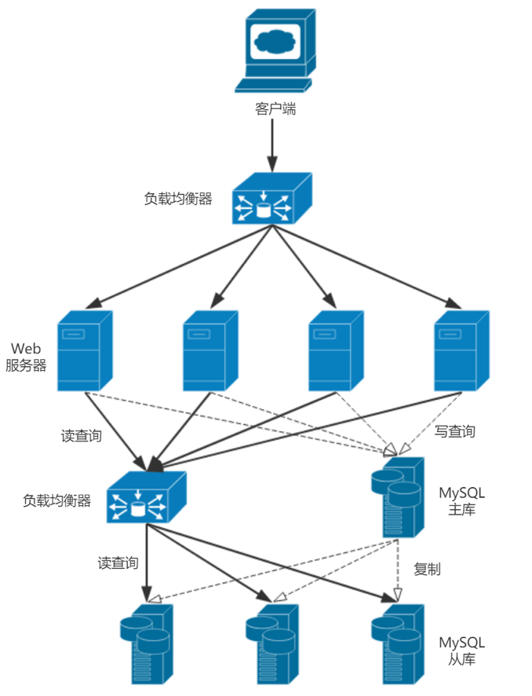

图2-8 负载均衡结构图

### 2.11.2存储过程

* 存储过程可以降低网络流量，存储过程写在数据库当中，不会产生很大的代码量；
* 存储过程增强复用性。可以方便使用远程调用处理服务器上的存储过程，方面调用；
* 增强安全性。通过用户授予对存储过程的访问权限，它们可以提供对特定的数据访问，并且可以提高代码安全，防止SQL注入；
* 可维护性高，更新存储过程通常比更改和测试以及重新部署程序要花费较少的时间。

# 3详细设计

系统根据预期的功能与目的，将系统划分为六个主要模块，分别为账号管理模块，商品管理模块，风险管理模块，智能决策模块，订单管理模块以及仓储物流模块。在2.3章中已初步介绍了产品的功能，本章将就功能模块进行详细设计。

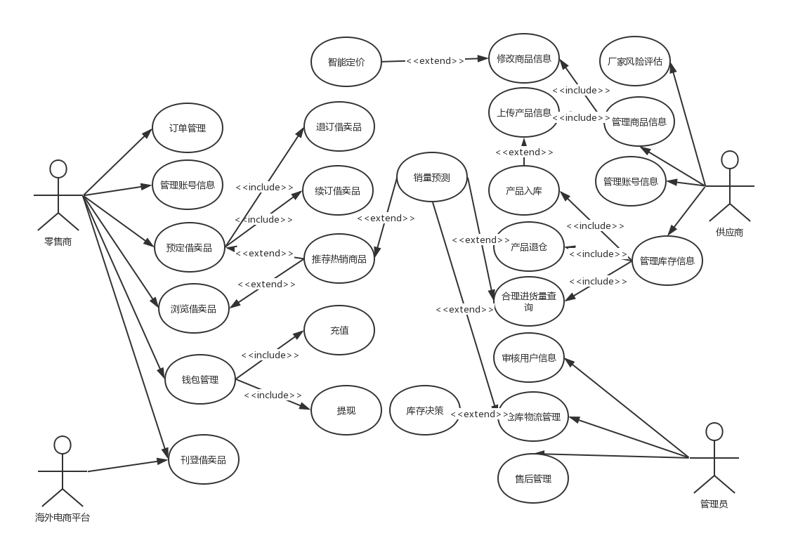

图4-1 系统用例图（核心用例）

## 3.1账户管理功能模块

### 3.1.1功能描述

账号管理模块主要负责客户身份的认证、信息的修改以及通过积分的管理，对用户等级进行划分，从而有区别的服务用户。

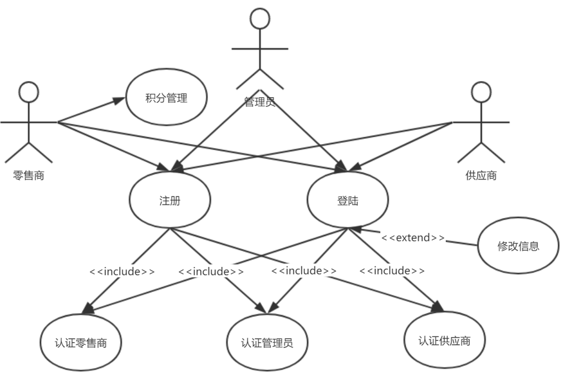

图4-2 账号管理模块用例图

表4-1 账号管理模块功能描述

|  |  |  |  |
| --- | --- | --- | --- |
| **功能名称** | **功能描述** | **对象** | **优先级** |
| **零售商认证** | 管理员核实零售商信息 | 零售商 | 中 |
| **积分管理** | 通过积分对零售商分级 | 零售商 | 低 |
| **管理员认证** | 管理员身份信息核实 | 管理员 | 高 |
| **供应商认证** | 管理员核实供应商信息 | 供应商 | 中 |

### 3.1.2性能描述

在0.5s以内完成用户的登录与注册操作，同时为其他模块提供0.1s以内的鉴权服务。

### 3.1.3输入

对于零售商注册：用户名 、登录密码 、注册手机和邮箱。

对于零售商登陆：用户名 、登录密码。

对于供应商注册：用户名 、主营类别、公司名称、营业执照、登录密码 、注册手机和邮箱。

对于供应商登陆：用户名 、登录密码。

对于管理员登陆：用户名和密码。

### 3.1.4输出

对于零售商注册：零售商是否注册成功

对于零售商登陆：零售商是否登陆成功

对于供应商注册：供应商是否注册成功

对于供应商登陆：供应商是否登陆成功

对于管理员登陆：管理员是否登陆成功

### 3.1.5算法

数据库查找与匹配

### 3.1.6程序逻辑

模块程序流程图如图所示

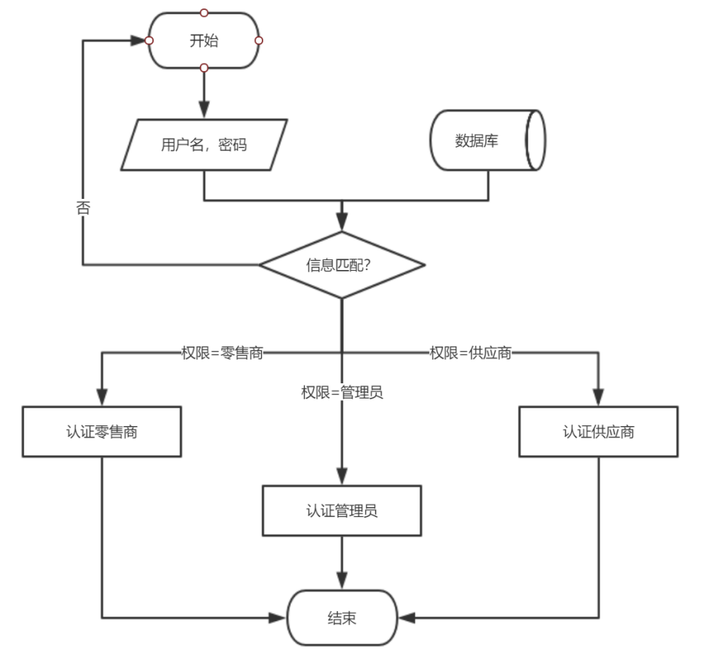

图4-3 登陆流程图

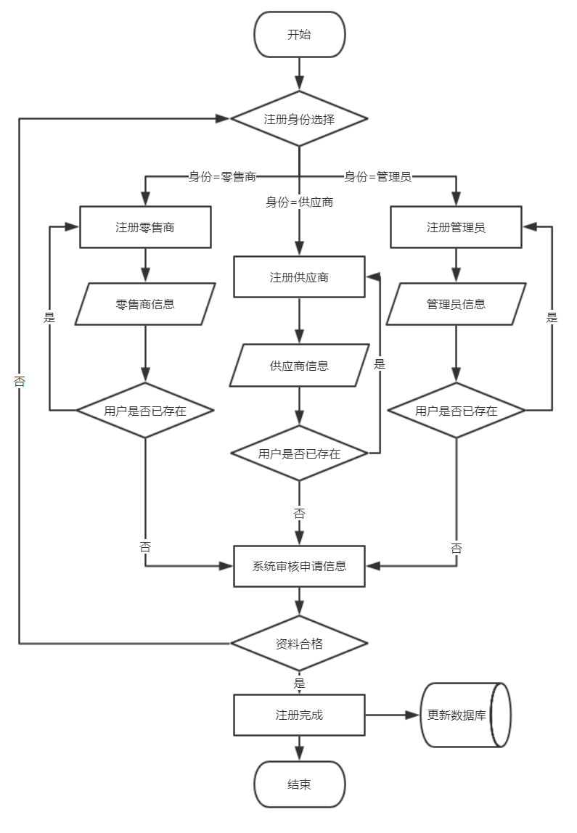

图4-4 注册流程图

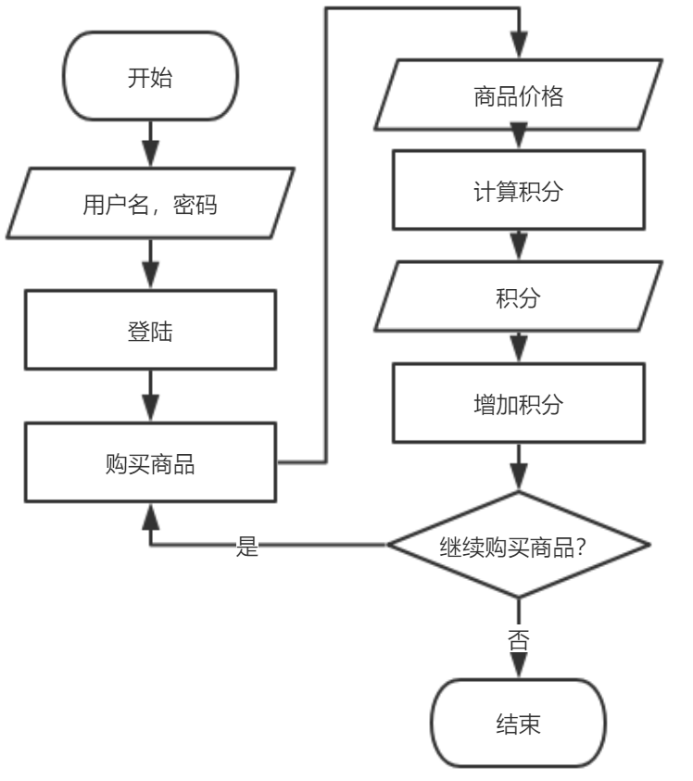

图4-5积分管理流程图

### 3.1.7接口

AccountService: 账户管理功能接口

### 3.1.8存储分配

数据存储到数据库零售商、供应商和管理员表中，用户识别信息保存到服务端的内存、客户端的Cookie或Local Storage中。

### 3.1.9限制条件

（1）用户名、密码、手机号和邮箱有一系列规则要求：

对于用户名：

* 长度介于4-15字符之间
* 只能包含字母、数字、下划线
* 不能以数字开头
* 不能使用已被注册的用户名

对于密码：

* 长度介于4-15字符之间
* 只能包含字母、数字、!、"、#、$、&、(、)、*、+、,、-、.、/、:、;、<、=、>、?、@、^、_、`、{、|、}、~、]、*。

对于手机号：

* 必须符合国际手机号规则

对于邮箱：

* 符合邮箱的基本格式并且为有效邮箱

（2）对于零售商，供应商以及管理员的审核信息要求

对于零售商：

* 提供的信息真实有效

对于供应商：

* 提供的信息真实有效
* 营业证书，质检证书等相关证明材料齐全
* 法人代表有效，信息详实

对于管理员：

* 需正确填写系统管理员推荐码

## 3.2商品管理功能模块

### 3.2.1功能描述

商品管理模块主要用于实现商品的信息展示，商品的预定功能，以及广告商的广告投放管理。并与智能决策系统相结合，将推荐相似商品及热销商品进行刊登。

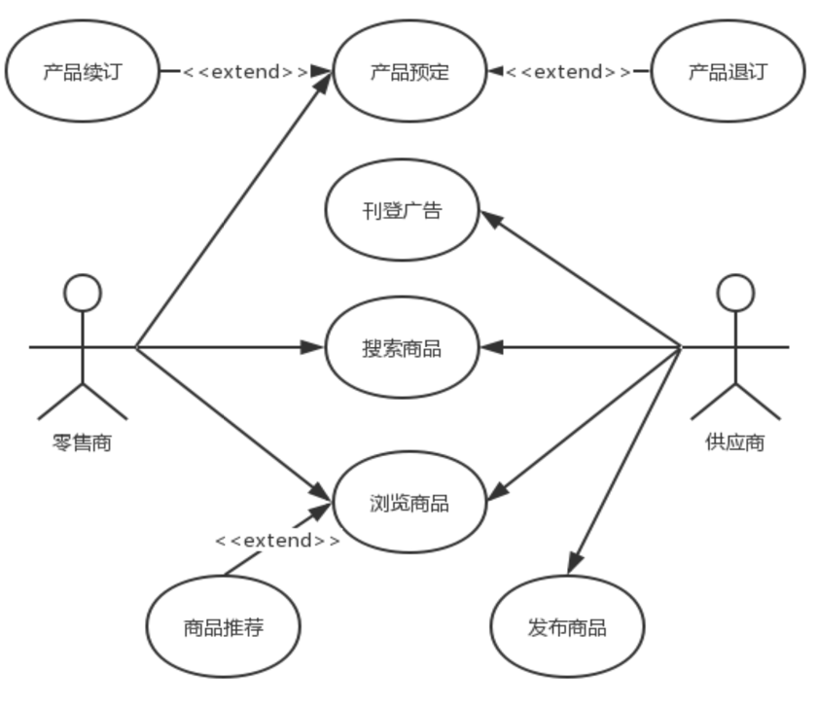

图4-6 商品管理模块用例图

表4-2 商品管理模块功能描述

|  |  |  |  |
| --- | --- | --- | --- |
| **功能名称** | **功能描述** | **对象** | **优先级** |
| **广告投放管理** | 管理员对供应商投放的广告进行审核和展示 | 供应商 | 中 |
| **返利折扣商品展示** | 提供返利、折扣产品橱窗位对借卖品进行促销 | 供应商  零售商 | 中 |
| **产品预定** | 平台将会在一定时期内保留零售商预定的借卖品 | 零售商 | 高 |
| **产品退订续订** | 零售商对预定的产品可取消预定或延期 | 零售商 | 中 |
| **发布产品** | 将发售的商品发布到系统进行售卖。 | 供应商 | 高 |
| **商品搜索** | 根据关键词搜索相关商品 | 零售商供应商 | 中 |

### 3.2.2性能描述

商品搜索返回结果时间<2s

界面渲染完成<2s

商品推荐返回结果时间<2s

针对产品的推荐的相关度准确率 >= 90%

### 3.2.3输入

对供应商投放广告：广告信息

对供应商发布商品：商品信息

对零售商预定商品：预定数量

对零售商商品搜索：商品关键词

### 3.2.4输出

对供应商投放广告：是否投放广告成功

对供应商发布商品：商品是否发布成功

对零售商预定商品：商品是否预定成功

对零售商商品搜索：是否搜索到相关商品

对供应商广告投放：商品界面投放供应商广告

对零售商商品浏览：拥有相似商品推荐专栏

### 3.2.5基于物品的协同过滤改进商品推荐算法

本项目针对零售商可能感兴趣的物品，建立了基于物品的协同过滤改进算法（ItemCF）的商品推荐模型，通过分析消费者商品的浏览历史，将现有商品与之前的商品计算相似度，然后进行排序，将相似度排在前面的商品推荐给消费者。该模型使推荐系统更专注于挖掘长尾信息。

#### 3.2.5.1建立模型

（1）计算物品之间的相似度

计算物品的相似度是和用户行为有关的，物品A和物品B具有很大的相似度是因为喜欢物品A的用户大都也喜欢物品B。这里蕴含一个假设，就是每个用户的兴趣都局限在某几个方面，因此如果两个物品属于同一个用户的兴趣列表，那么这两个物品可能就属于有限的几个领域。而如果两个物品同时出现在很多用户的兴趣列表，那么它们可能就属于同一领域，因而具有很大的相似度。

从上述概念出发，使用如下公式计算物品i和j的相似度：

其中，为物品i与物品j 的相似度，是喜欢物品i的用户数，是喜欢物品j的用户数，是同时喜欢物品i和物品j的用户数。

由于该公式考虑的因素过于简单，针对电子商务的特性考虑用户活跃度对物品相似度的影响对公式作出了以下改进:

物品间的相似度来源于这两个物品具有共同的行为用户集。然而，这些来自不同用户的贡献却并不一定是完全相同的，即认为活跃用户对物品相似度的贡献应该小于不活跃的用户，所以增加一个IUF（Inverse User Frequence）参数来修正物品相似度的计算公式，得到了新的度量公式:

其中u为同时购买物品i物品j的用户，V（u）是用户u的活跃度，通过乘以用户活跃度对数的倒数来惩罚高活跃度用户对物品相似度的贡献。

除此以外，据国外学者研究表明，将已经得到的物品相似度矩阵W按最大值归一化，不仅可以增加推荐的准确度，还可以提高推荐的覆盖率和多样性。归一化之后的相似度矩阵W’为：

（2）根据物品的相似度和用户的历史行为给用户生成推荐列表

和用户历史上感兴趣的物品越相似的物品，越有可能在用户的推荐列表中获得比较高的排名。在ItemCF中使用如下公式计算用户u对于物品j的感兴趣程度：

其中代表用户u有过行为的所有物品，代表和物品i最临近的k 个物品，代表物品j和物品i的相似度，代表用户u对物品i的兴趣度即评分。

#### 3.2.5.2算法步骤

（1）数据格式

采用嵌套字典结构储存用户 － 物品评分表，从用户行为日志中提取用户对物品的所有行为类型和时间信息并通过加权相加的方式作为用户对物品的评分，并通过键值方式储存在嵌套字典中。

1. 构建物品倒排表

首先去除重复数据，如果计算所有物品间的相似度，这样在计算中会存在大量的冗余计算，加大算法的时间复杂度。事实上，部分物品的行为用户集间不存在交集。即很多时候 U（i）∩ U（j）= 0。所以可以首先计算出U（i）∩ U（j）不等于零的物品，建立物品到用户的倒排表，减少计算的时间复杂度。

倒排表构建过程如图1，其中大写字母A,B,C...表示代表用户，小写字母a,b,c...代表物品。

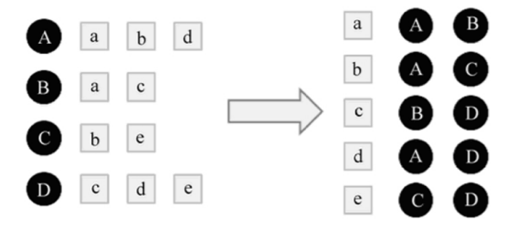

图4-7 物品倒排表示意

1. 构建物品的共现矩阵

为了获取物品间相关度，根据物品倒排表构建物品共现矩阵。矩阵中的每一个数表示对应物品同时出现在一个用户购买物品表中的次数。

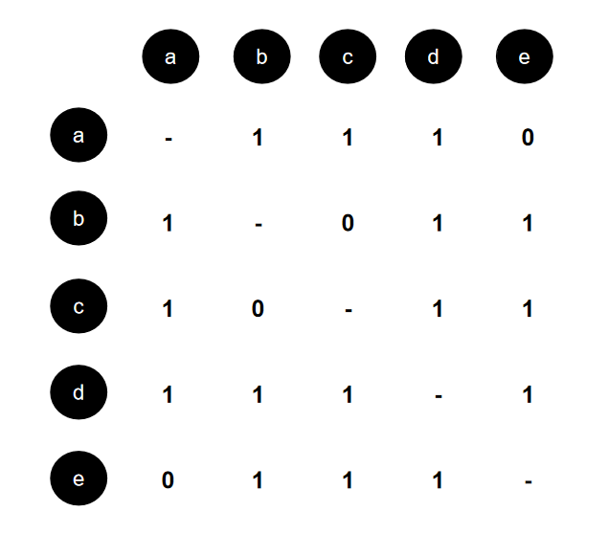

图4-8 物品共现矩阵

1. 构建物品相似度矩阵

利用物品倒排表统计出喜欢每种物品的人数，即N（i），再与物品共现矩阵结合用相似度计算公式以计算出每两种物品间的相似度，获得物品相似度矩阵。

1. 生成推荐列表

对于每一个用户，将用户所购买的物品按编号和评分排列构造评分矩阵。为不同用户行为设置不同分值，其中未浏览过的分值为0，浏览的分值为1，收藏的分值为2，加购的分值为3，购买的分值为4。设置k值与推荐物品数N的值，利用公式计算出用户对未购买物品的相似度，取前N个作为最终推荐商品。

### 3.2.6程序逻辑

核心程序流程图如下：

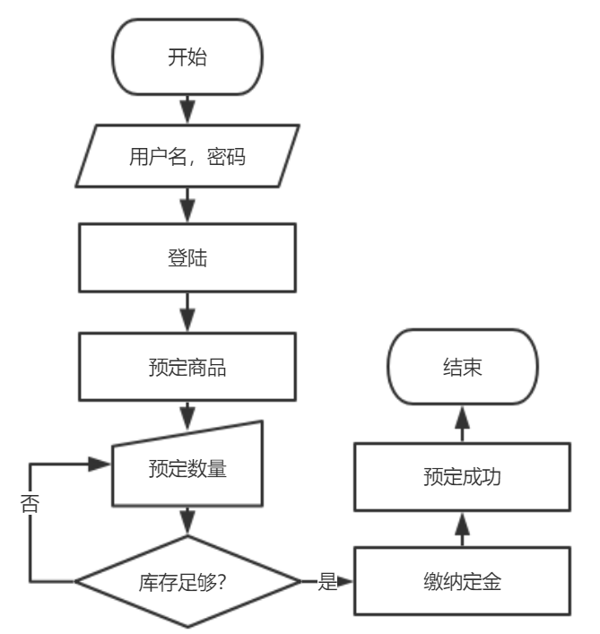

图4-9商品预定流程图

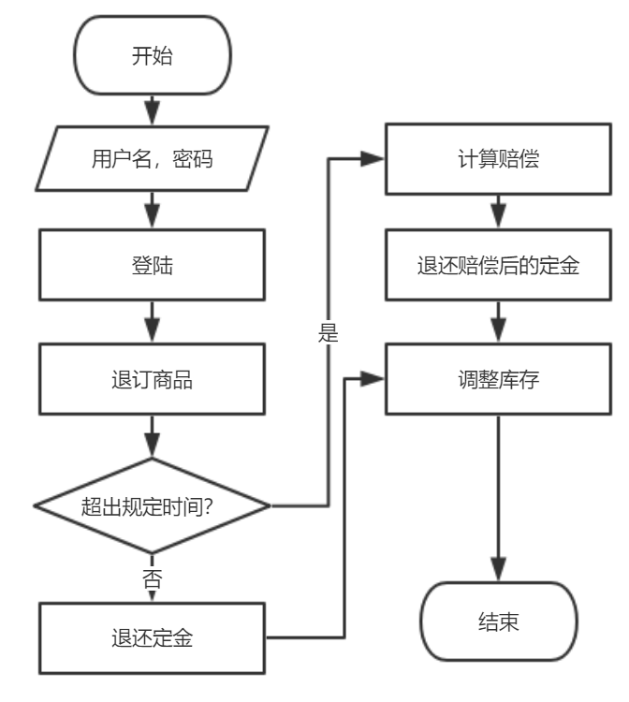

图4-10商品退订流程图

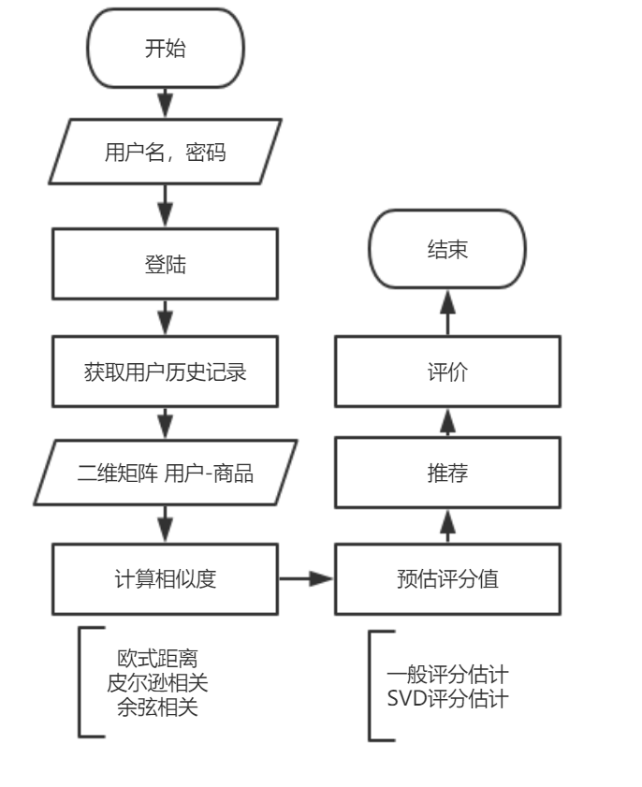

图4-11 协同过滤算法流程图

### 3.2.7接口

CategoryService: 商品种类功能接口

ItemListService: 商品列表功能接口

AdvertiseService: 广告接口

### 3.2.8存储分配

数据存储到数据库的商品表、零售商表、供应商表、订单表、商品分类表和购物车表中。

### 3.2.9限制条件

平台相似产品的品类应尽可能多

## 3.3风险管理功能模块

### 3.3.1功能描述

风险管理模块，主要面向供应商，为其提供合理的风险量化与风险规避。该功能主要包括财政、汇率以及滞销风险的评估，并结合合同管理与信用体系评估，有效的制定销售策略与部署。

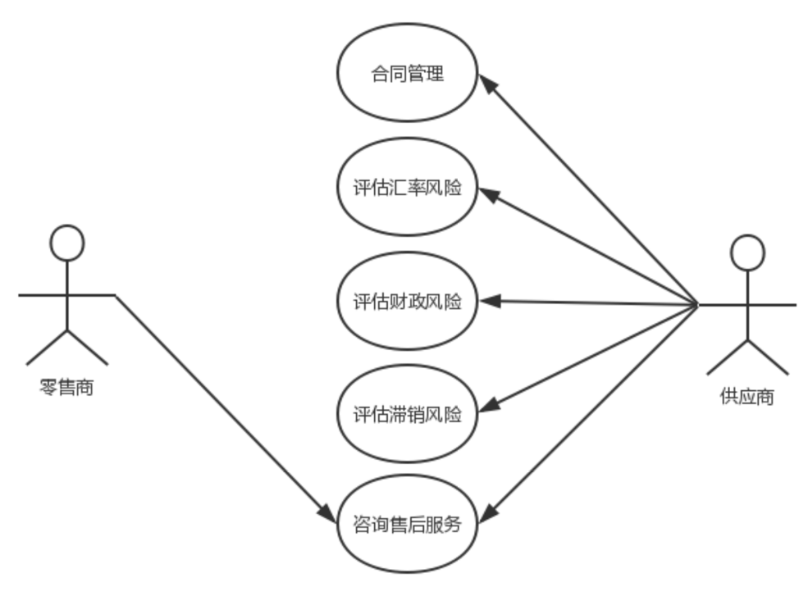

图4-12风险管理模块用例图

表4-3风险管理模块功能描述

|  |  |  |  |
| --- | --- | --- | --- |
| **功能名称** | **功能描述** | **对象** | **优先级** |
| **合同管理** | 根据不同类型供应商，需要提供不同的合同进行资格认证 | 供应商 | 高 |
| **汇率对冲控制** | 减轻汇率变动对系统带来的不稳定性 | 供应商 | 中 |
| **售后服务** | 产品问题根据平台与供应商、零售商达成的协议进行赔付 | 零售商供应商 | 中 |
| **财务风险评估** | 评估企业的财务风险系数 | 供应商 | 中 |
| **滞销风险评估** | 评估企业产品的滞销可能性 | 供应商 | 中 |

### 3.3.2性能描述

针对厂商风险评估的准确率 >= 85%

### 3.3.3输入

对于财务风险评估：财务结构、偿债能力、运营能力及盈利能力（百分制）

对于滞销风险评估：预计商品生产量

对合同管理：预计生产的商品种类

### 3.3.4输出

对于财务风险评估：生成财务风险指数

对于滞销风险评估：生成滞销风险指数

对于汇率风险评估：生成预测汇率走势图

对于售后服务：进行赔付归责的完成

对于合同管理：签署对应产品的销售合同

### 3.3.5基于主成分分析与机器学习的风险评估算法

#### 3.3.5.1财务风险分析

对供应商与零售商的财务报告进行分析，可以分析出供应商支付退款，及时供货的能力以及零售商的资金流动能力。

（1）五大关键财务比例的分析

通过python爬虫爬取3000多家A股上市公司的报表数据，对着3000多家上市公司进行以行业为基准的分类，并且整理出4大类关键的财务数据的平均值。通过主成分分析。分析出在每一个行业中各个指标对现金流量利润的贡献度。

将所要分析的企业依据该行业各个指标的贡献度与该行业平均值进行比较。可以取得企业在所处行业的水平。

1.各行业财务比例的获取

表4-4 各行业财务指标

|  |  |  |  |
| --- | --- | --- | --- |
| 财务结构 | 偿债能力 | 运营能力 | 盈利能力 |
| 负债占资产比率 | 流动比率 | 应收款项周转率 | EPS=基本每股收益 |
| 长期资金占不动产及设备比率 | 速动比率 | 应收款项周转天数 | 营收增长率 |
|  |  | 存货周转率 | 毛利率 |
|  |  | 存货周转天数 | 营业利润率 |
|  |  | 固定资产周转率 | 净利增长率 |
|  |  | 总资产周转率 | 净资本增长率 |
|  |  | ROA=资产收益率 | 现金流量比率 |
|  |  | 净资产收益率 | 现金再投资比 |

2.主成分分析

1）为了消除量纲的影响，对原始数据进行标准化处理。

其中，，其中为第i个评价对象的第j个指标的取值。

2）计算相关系数矩阵

为了方便，假定原始数据标准化后仍用X表示，则经标准化处理后数据的相关系数为：

*R=*

其中， ，是第i个指标与第j个指标的相关系数。

3）计算相关系数矩阵的特征值和特征向量

根据方程|R - λj|=0，可求得R的特征值（j=1,2，3,4）以及对应的特征向量,，…，，其中=,由特征向量组成m个新的指标变量：



式中是第一主成分，是第二主成分，…，是第m主成分。

4）选择p（p≤m）个主成分，计算综合评价值。

计算特征值 （j=1,2,…,m）的信息贡献率和累计贡献率，主成分的信息贡献率：

*=*  （j=1,2,…,m）

主成分，，…，的累积贡献率：

*=*

当接近于1时，选择前p个变量作为主成分，代替原来的m个指标变量，从而可对p个主成分进行综合分析。综合得分：

*Z=*

其中为第j个主成分的信息贡献率。

利用MATLAB计算得出各个主成分的贡献率，并对各指标的得分进行排序。

3. 求解

按照上述步骤，利用MATLAB软件进行主成分分析，结果如下。

相关系数矩阵：

*R=*

主成分贡献率，系统得分如下表所示：

表4-5 主成分贡献率

|  |  |
| --- | --- |
|  | **主成分贡献率/%** |
| **主成分1** | 0.5762 |
| **主成分2** | 0.3221 |
| **主成分3** | 0.0920 |
| **主成分4** | 0.0097 |

（2）财务风险分析

我们假定企业的运营分析与该行业整体的运营风险相同，采用CAMP模型对企业进行分析。

通过公式：

先分解再合并，可以得出该企业的财务风险。

#### 3.3.5.2外汇风险

在进行跨国交易时，为了保证现金流的稳定，可以采取一定的模型对冲掉外汇风险。因为世界外汇市场都以美元做计算单位。所有外币的升跌都以美元作为相对的[汇价](https://baike.baidu.com/item/%E6%B1%87%E4%BB%B7" \t "https://baike.baidu.com/item/%E5%AF%B9%E5%86%B2/_blank)。美元强，即外币弱；外币强，则美元弱。美元的升跌影响所有外币的升跌。所以，若看好一种货币，但要减低风险，就需要同时沽出一种看跌的货币。买入强势货币，沽出弱势货币，如果估计正确，美元弱，所买入的强势货币就会上升；即使估计错误，美元强，买入的货币也不会跌太多。沽空了的弱势货币却跌得重，做成蚀少赚多，整体来说仍可获利。

#### 3.3.5.3滞销风险

考虑到商品的销售情况有许多复杂系统的因素影响。所以使用集成学习对其分析。将所有销售数据中销往的国家销售的产品类型，产品颜色，产品价格等因素作为集成学习的参数输入。将销售量作为输出。通过训练的模型我们可以对新产品进行销售数量的预测。

进而，我们结合Stacked Generalization学习，考虑到这些参数之间有时间序列的影响，所以在学习器中加入门控循环神经网络。在其中放入SVM可以避免过学习问题，泛化能力强。最后在每一层学习器之间采用dropout随机连接，可以有效防止过拟合。

1. 基于Stacked Generalization学习热量摄入模型的建立

1）Stacked Generalization模型结构：

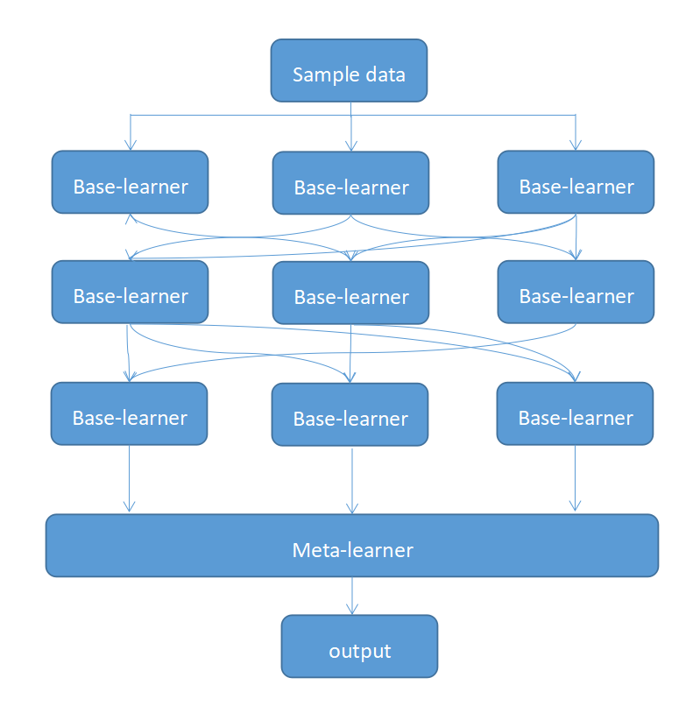

图4-13 Stacked Generalization模型结构图

2）详细结构

第一层学习器为门控循环神经网络。其中更新门，重置门，隐藏层激活状态和当前时刻的隐藏层的状态具体实现如下：









其中，，为权重矩阵，是隐藏层状态，是重置门状态，是更新门状态，是输入的隐藏层状态。

在第二层使用SVM建立模型，即：



直接设定三个不同的不敏感损失系数，在训练过程中对各个算法的惩罚系数和核宽度进行寻优，以便于缩短训练时间。

在第三层将使用随机森林学习器。元学习器将使用加权二次线性模型，如下所示：





### 3.3.6程序逻辑

模块程序流程图如图所示

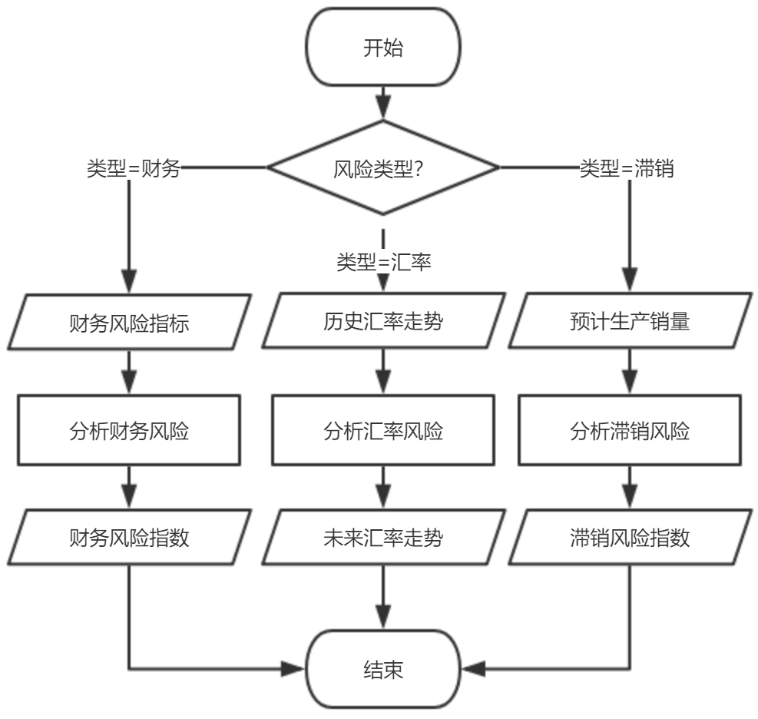

图4-13风险评估流程图

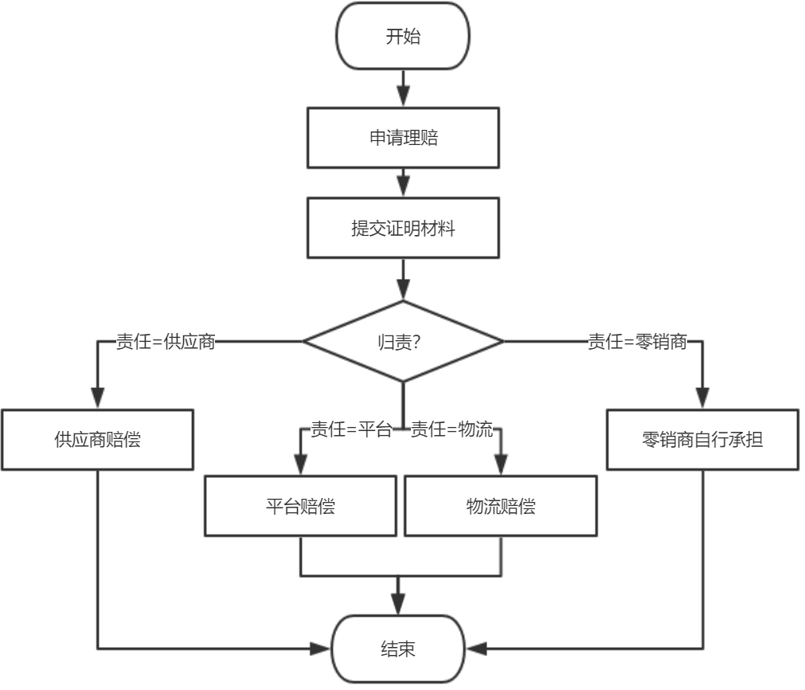

图4-14 售后服务流程图

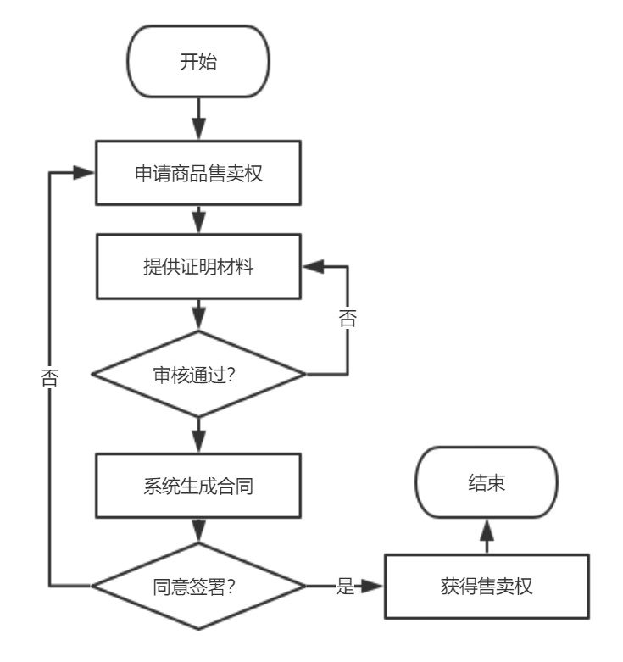

图4-15 合同管理流程图

### 3.3.7接口

RiskAssService：风险评估系统接口

雅虎实时汇率接口：实时获得世界货币的汇率

### 3.3.8存储分配

数据存储到数据库的供应商表、零售商表和付款信息表中。

### 3.3.9限制条件

供应商提供的风险指标数据真实有效。

赔偿归责时需在规定时间内提交真实有效的材料。

## 3.4智能决策功能模块

### 3.4.1功能描述

智能决策主要分为三个功能，智能定价，智能商品推荐以及需求预测，辅助零售商与供应商制定更加有效的生产策略与战略部署。智能商品推荐算法我们在4.2中已详细介绍，需求预测我们将在4.6章节中结合库存决策详细说明。因此本章将详细介绍智能定价系统的应用。

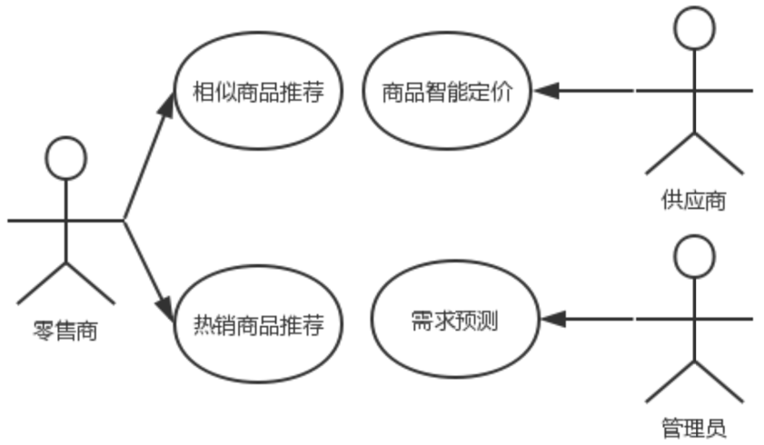

图4-16智能决策模块用例图

表4-7 智能决策模块功能描述

|  |  |  |  |
| --- | --- | --- | --- |
| **功能名称** | **功能描述** | **对象** | **优先级** |
| **推荐借卖价格** | 平台为厂商推荐上传平台的借卖价格 | 供应商 | 中 |
| **推荐商品** | 推荐当地的热销产品与多次浏览的同类型产品 | 零售商 | 中 |
| **产品数据挖掘** | 平台根据当地市场需求为零售商推荐产品 | 零售商 | 高 |
| **需求预测** | 预测远期的商品销售，为供应链提供数据基础 | 管理员 | 中 |

### 3.4.2性能描述

针对产品价格的预测准确率 >= 85%

智能定价响应时间<1s

### 3.4.3输入

针对推荐借卖价格：商品种类及属性

### 3.4.4输出

针对推荐借卖价格：合适的商品定价

针对商品推荐：相似产品与当地热销产品

针对需求预测：预测未来产品销售趋势

### 3.4.5基于数据挖掘的智能定价算法

#### 3.4.5.1技术简介

平台智能定价功能面向供应商，供应商在提供货物时，往往不太熟悉本产品的市场价位，只能凭经验来判断每个商品的现价可能会达到的利润，再回忆类似商品的历史成交价格，然后通过查询同行同类商品的定价为参考，最终给出了具体商品的价格结论，这种做法往往没有考虑到产品真实的市场价格，如果估价偏高，事实上会带来盈利的亏损；而如果估价偏低，又可能没有办法获得利润。为了让供应商能够更科学地为产品定价，平台提供推荐定价供供应商参考。

#### 3.4.5.2技术路线

电商平台会产生大量的数据，包括顾客，销售情况，库存等方面，这些是数据挖掘的基础，将数据挖掘得到的信息与供应商的商业策略相结合，从而得到最佳的定价策略。模型从下到上分为三层：数据层、分析层和决策层，三个层次联系紧密，并且每一层都与数据挖掘的技术和动态定价的策略相关。

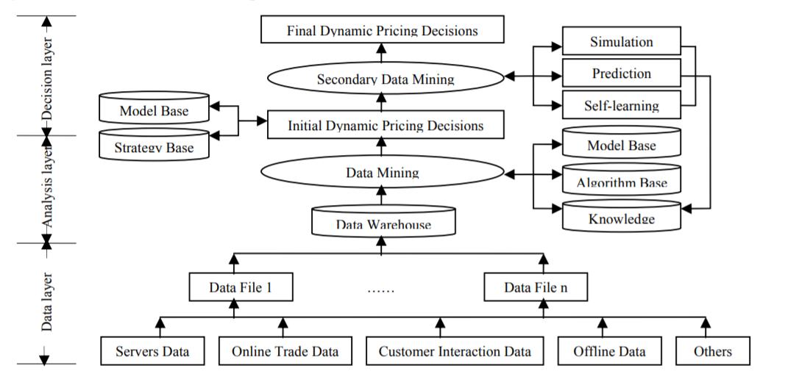

图4-17 模型的整体框架

（1）数据层

数据层的任务是收集和预处理与定价决策相关的数据，形成数据仓库，为数据挖掘阶段做好准备。

1.数据源的选择

该模型中的数据主要来自服务器数据、在线交易数据、客户交互信息、离线数据和其他相关数据。服务器数据有两种类型:Web日志文件和代理服务器端数据。可以从服务器数据中自动挖掘和显示隐藏信息，可以用来对用户的访问模式进行预测分析，在线交易数据包括电子商务网站信息、客户购买信息和存储在传统关系数据库中的产品信息。客户交互数据包括客户注册信息和反馈信息。注册信息是指客户的个人资料、拟订购商品的信息等。反馈信息包括在线客户的搜索和查询数据以及购买后的评价。线下数据是指电子商务企业的库存、成本和物流信息。此外，客户的收入水平、客户的购买意愿和购买能力、经济环境和竞争对手的情况也会产生数据源。

模型主要运用零售商的购买记录（表中第一行）和供应商的供货记录（表中第二行）

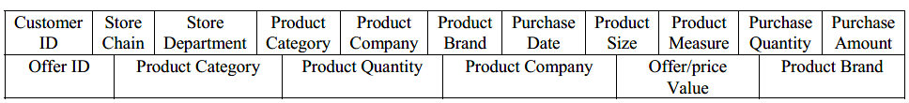

图4-18 零售商的购买记录和供应商的供货记录

2.数据的预处理

在选择数据源之后，需要收集实时、高质量的数据，然后以数据库存储的形式创建一系列数据文档。所有的数据都可以通过网络和企业的基础数据库的更新来生成和获取。由于数据可能存在冗余、不准确、不完善、不一致等问题，需要进行数据预处理，包括数据提取、验证、清理、转换、集成等，然后将其加载到数据仓库中。由于模型所用到的数据大多不是连续的，如购买记录中的id，chain、department、company、brand、date、size、measure。只有quantity和amount是连续变量。同样，对于供货记录，只有offer value和product quantity是连续的，而其他则是分类性质的。因此需要派生出新的变量以获得更有意义的数据。导出的变量分别为: POR、PCT、 PQT、PCY、PBD和PCN。计算方法是将某一特定客户的总购买量相加，计算该客户所购买产品的offers, category, quantity, company, brand, 和channel，并分别除以这两个数字。将数据中的异常值移除，来进行各种分析测试。

（2）分析层

分析层的任务是通过数据挖掘模型和算法对数据进行分析和处理，挖掘出对智能定价有用的知识，形成初始知识库，这个阶段是整个模型的核心。关联规则、分类、聚类分析和序列模式分析可为最后的智能定价提供支持。

1.关联规则分析

关联规则分析的目的是挖掘数据仓库中隐藏的数据关系或规则。在电子商务动态定价,关联分析可以用来找出访问或购买商品之间的相互关系以便发现需求和价格之间的关系,这是动态定价决策的一个关键点。数据被“Apriori算法”组合和操作，以发现购买者详细信息和购买商品之间的关联。

2.聚类分析

聚类分析可用于将相似的用户和数据项聚集在一起，并以显式或隐式的方式描述不同的类别。它在电子商务中的典型应用是将具有相似浏览模式的在线用户和具有相似销售爱好的客户放在一起，帮助市场分析人员从数据库中发现不同的客户，并在购买模型中描述不同客户的特征。聚类分析的对象主要包括Web日志文件、查询数据和交易数据，这对动态定价限制的决策具有启发作用。

聚类的回归方程如下:



*Pi*代表第i个簇的价格，*β*是斜率的系数和每个单独的簇的额独立变量

（3）决策层

决策层是模型的关键部分。其主要任务是根据分析层建立的知识库，结合企业的业务策略，做出智能定价。

在经过分析层的数据挖掘后，可以获取客户的访问模式。购买模式、偏好和其他习惯特征、价格与需求以及商品之间的相关性特征，以及时间序列数据的预测值。根据这些基本知识，结合厂商的经营策略卖家可以做出初步的动态定价决策。

### 3.4.6程序逻辑

模块程序流程图如上述4-17所示。

### 3.4.7接口

RecommandService：推荐系统接口

SmartPriceService：智能定价系统接口

### 3.4.8存储分配

数据存储到数据库的供应商表、零售商表和商品表中。

### 3.4.9限制条件

平台的历史销量数据尽可能多

智能定价的价格因为不可抗力因素的存在，仅供参考。

## 3.5订单管理功能模块

### 3.5.1功能描述

订单管理主要用于零售商或供应商对交易的操作，包括费用的计算、购物车功能、浏览记录管理、支付管理以及订单一系列操作。

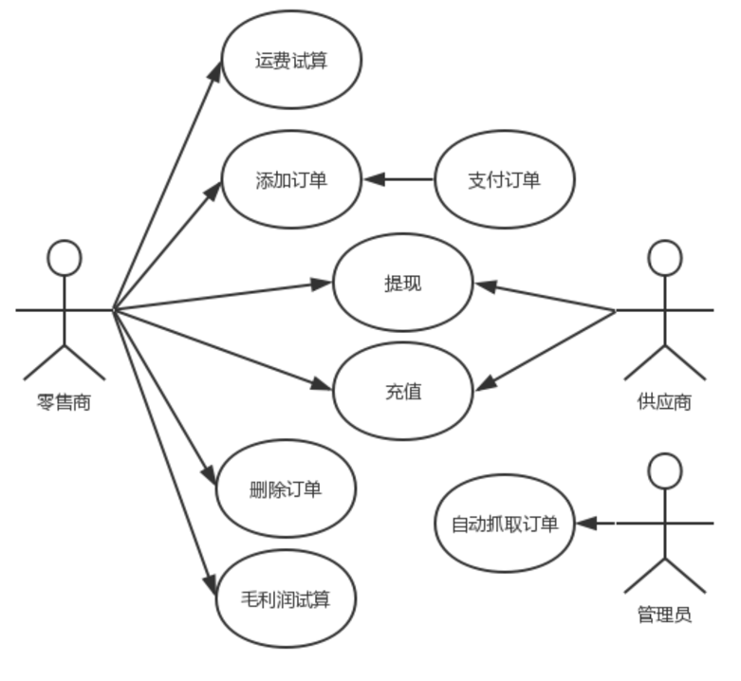

图4-19 订单管理模块用例图

表4-8 订单管理模块用例规约

|  |  |  |  |
| --- | --- | --- | --- |
| **功能名称** | **功能描述** | **对象** | **优先级** |
| **速递运费试算** | 根据零售商选择的不同因素，计算出相应的物流费用 | 零售商 | 低 |
| **购物车管理** | 用户添加订单购物车中 | 零售商 | 中 |
| **浏览记录管理** | 实时记录用户的浏览记录，并能进行修改的操作。 | 零售商 | 中 |
| **订单支付** | 添加信息，并确认即将购买的订单并支付，形成最终的订单 | 零售商 | 高 |
| **毛利润试算** | 根据零售商选择的不同因素，计算出相应的毛利润 | 零售商 | 低 |
| **订单自动抓取** | 平台从销售商拉取订单，对商品订单进行跟踪和管理 | 管理员 | 高 |
| **充值平台货币** | 通过支付宝、微信、银行转账等充值货币到平台钱包 | 零售商供应商 | 中 |
| **提现管理** | 将用户钱包里的货币提现到银行卡 | 零售商供应商 | 中 |

### 3.5.2性能描述

订单的处理响应时间 < 0.5s

平台充值到账时间 < 1s

试算准确率 >= 95%

### 3.5.3输入

对于速递运费试算：商品的属性以及物流的地址信息

对于毛利润试算：商品的属性以及物流的地址信息

对于订单支付：收货地址以及支付方式

对于充值平台货币：充值方式和充值钱数

对于提现管理：提现方式和提现钱数

### 3.5.4输出

对于速递运费试算：速递运费估值

对于毛利润试算：毛利润估值

对于订单支付：订单是否支付成功

对于充值平台货币：是否充值成功

对于提现管理：是否提现成功

### 3.5.5算法

数据库的查询与修改、根据商品的属性以及物流地址确定速递与毛利润。

### 3.5.6程序逻辑

模块程序流程图如图所示

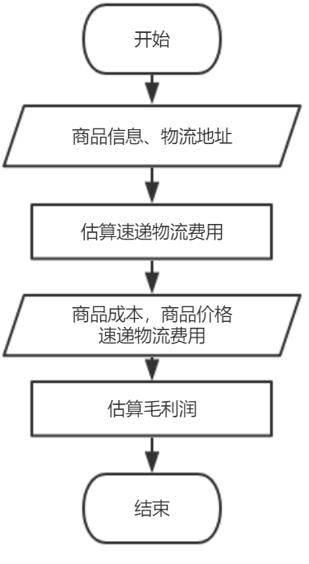

图4-20 速递物流费用及毛利润试算流程图

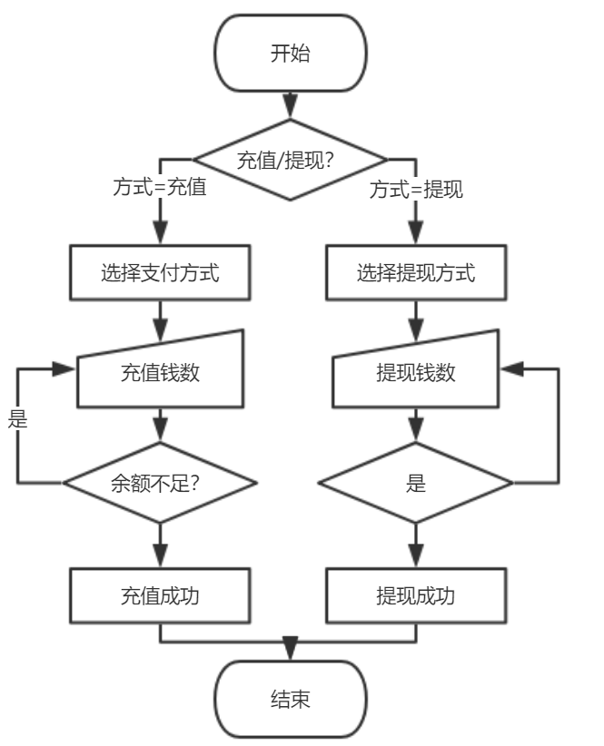

图4-21 充值及提现流程图

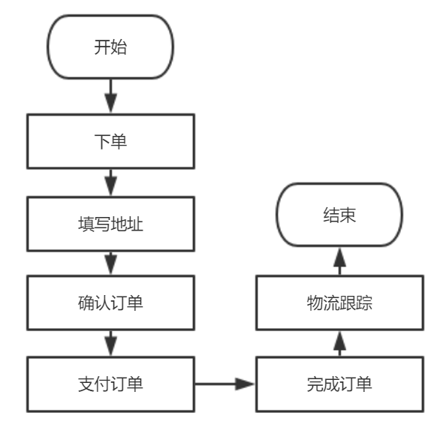

图4-22 简易订单管理流程图

### 3.5.7接口

CartService: 购物车功能接口

OrderService: 订单管理功能接口

第三方支付平台接口：微信，支付宝等

### 3.5.8存储分配

数据存储到数据库的商品表、供应商表、零售商表、商品分类表、付款信息表以及物流信息表中。

### 3.5.9限制条件

第三方支付/提现平台规则限制

第三方物流平台价格标准的限制

## 3.6仓库物流功能模块

### 3.6.1功能描述

项目以海外仓库为中介，根据销量预测，将产品提前运输到用户所在国家的系统仓库，减少用户下单后漫长的跨国运输时间，并搭建一个模型，通过大数据分析获取用户的需求，品牌商的供应关系，合理的预测进货量与出货量，保证仓库货物的存储数量达到一个合适的水平，从而减少库存积压以及管理费用等其他额外费用与风险。

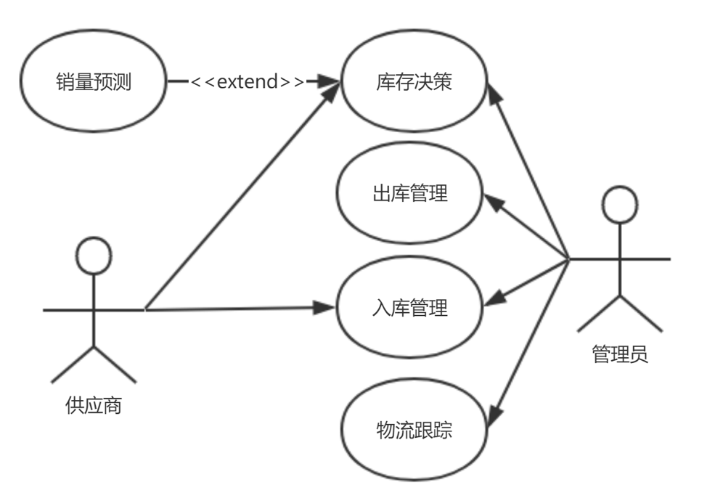

图4-23仓储物流模块用例图

表4-9仓储物流模块功能描述

|  |  |  |  |
| --- | --- | --- | --- |
| **功能名称** | **功能描述** | **对象** | **优先级** |
| **出库管理** | 管理员清点入库货物与入库预报信息是否一致 | 管理员 | 中 |
| **入库管理** | 管理员清点出库货物与退仓单信息是否一致 | 管理员 | 中 |
| **销量预测** | 根据以往销量进行预测 | 管理员 | 中 |
| **库存决策** | 根据预测的销量，结合当下库存，推测合适的进货量 | 供应商管理员 | 高 |
| **物流信息跟踪** | 零售商从订单详情页面获取对应的物流单号 | 零售商 | 中 |

### 3.6.2性能描述

针对产品销量的预测准确率 >= 90%

物流信息更新时间至少6小时更新一次

### 3.6.3输入

针对入库管理：商品信息，商品数量

针对库存决策：预测销量，库存销量

针对物流信息跟踪：第三方物流系统信息接口

### 3.6.4输出

针对出库管理：退仓单

针对入库管理：库存量

针对销量预测：预测销量

针对库存决策：合适进货量

针对物流信息跟踪：商品实时物流状态

### 3.6.5基于需求预测与库存决策的仓库管理综合模型技术难点

本项目针对仓库库存产品，分析其需求特征和影响因素，建立了基于时间序列分析模型，并结合多元回归分析。形成仓库管理综合预测模型。在综合预测模型的基础上，考虑一类典型库存决策问题，构建了基于库存成本最小的需求预测和库存决策集成模型，并通过变邻域搜索算法求解模型的参数值。

#### 3.6.5.1影响因素确定

（1）宏观因素

主要包括经济和社会两大类。经济性因素包括 GDP 和人均 GDP 指数等，如恩格尔系数的分析可很好地应用于食品、日用品等模型的长期预测中; 社会性因素包括政治形势、宗教信仰、社会风俗等。

（2）微观因素

可概括为竞争、经营策略和产品自身特点3大类。竞争因素包括可替代产品的价格、促销、广告等因素; 经营策略包括产品定价、顾客服务等; 产品自身因素包括产品生命周期、季节性因素和产品可得性等。

本项目主要针对短期需求预测。因此，认为在预测期间，宏观因素不发生变化。短期需求预测的主要影响因素可概括为: 产品生命周期、外部竞争者（主要是替代品价格等因素）、价格、促销因素、广告、季节趋势和销售计划。

#### 3.6.5.2时间序列模型

时间序列的预测方法指以时间序列所能反映的社会经济现象的发展过程和规律性，进行引申外推，预测其发展趋势的方法，主要有移动平均法、指数平滑法、ARIMA法、趋势外推法等。通过对比分析，ARIMA 基于完善统计理论，对数据是否线性趋势无要求，具有较好的特性，对季节时间序列也有很 好的拟合效果。虽然ARIMA 较复杂，但随着计算 机技术的发展，该方法越来越易于采用，故本项目将采用 ARIMA 作时间序列预测。

#### 3.6.5.3需求预测综合模型

（1）选取影响因素

根据假设与因子分析后，我们确定以下因子用于预测分析：括历史需求量、价格 因素、促销因素、广告、竞争因素、所处的生命周期阶段、季节性趋势、节假日因素。

（2）数据拟合

通过数据的分析，返发现各影响因素数值差异大，采用单纯的线性回归不能很好地拟合需求的复杂变化．并且指标值小的因子的解释能力也可能被缩小。为了弥补上述不足，我们采用对数模型，来获得更好的拟合效果

（3）模型预测

整体的预测总共分为三个阶段：时间序列模型预测，需求影响因素分析以及综合预测模型预测。具体步骤：采用ARIMA预测模型，得到相关参数及第 t期的预测值，将该预测值与其它影响因素一起纳入回归模型，建立多元回归综合预测模型：

如若第t期的需求量与前p期需求量有强烈的相关关系，即ARIMA模型为AR模型，则需将前p期的需求量作为多元回归的输入，则得到以下更加精确的模型：

其中为第t期回归模型预测值，为ARIMA预测值，为t-1期的需求量，p为回归阶数，且根据时间序列模型得到p<=t, 为k第t期第k个影响因素，、、为待估参数（根据历史数据，借助统计分析工具，可分析所选影响因素的适当性，并可估计出模型中的参数值．），为随机干扰因素，服从均值为0正态分布

#### 3.6.5.4仓库管理模型

通过上述的需求预测模型，得到当前需求分析的预测值。最终通过库存决策，确定该基于库存成本最小的仓库管理模型用于本项目中。

（1）模型假设

在该模型中，我们假设运输成本和订货成本为恒定的情形下，将不影响库存决策结果，所以将运输成本和订货成本为零。此外，由于产品具有被替代性强的特点，仓库处若缺货，将无法用下期补货来弥补。假定需求量每期波动的方差是稳定的。

（2）成本分析

库存决策模型的成本包括两项，一为供货量高于需求时的库存持有成本，一为供货量低于需求时的缺货成本。决策的目标是，确定每期的产品数量（为上期遗留库存量和本期订货量之和，以使库存成本和缺货成本总和的期望值达到最小。

（3）模型确立

依据 n期总成本最小原则来估计回归参数并进行预测的，目标是直接找到每期初的最优目标库存水平，因为需求量每期波动的方差是稳定的，所以目标库存水平与各影响因素之 间存在线性关系：

则第t期的库存成本：

其中 h 为单位产品单位时间的库存成本; w 为单位产品的缺货损失。

模型目标即寻求一组向量使n期的库存成本和缺货成本的总和最小:

其中库存成本为，缺货成本为

通过上述描述，则可确立本期进货量：

为第 t-1 期末的库存量。

根据上述公式，当库存成本大于存货成本时，为保持总成本最小，目标函数会尽量减少库存水平，使其小于需求; 反之，则会尽量增加库存水平，使其大于需求．因此在总成本最小的目标约束下，库存水平会尽量大于需求。

（4）模型求解

通过借鉴 VNS 算法的思想求解模型的参数值． 算法可以在全局范围内搜索，以获 得问题的最优解或满意解

具体步骤如下:

* 将3.3中预测模型求的作为初始解，根据4.3中公式目标库存水平的线性关系公式，计算初始解的目标函数值。
* 令当前最优解
* 令当前最优目标函数值

重复以下步骤，直至达到最大迭代次数N：

* 直到*，*重复以下
* 若，在区间中任取新，计算得到新解
* 若*，*在区间*中*任取新，计算得到新解
* 计算新解的目标函数值，如果*,*则*，*否则

最终通过该模型求得本次进货量。

### 3.6.6程序逻辑

模块程序流程图如图所示

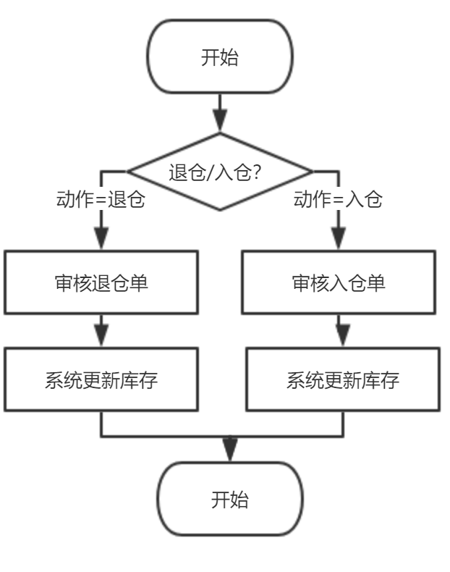

图4-24 入仓/退仓简易流程图

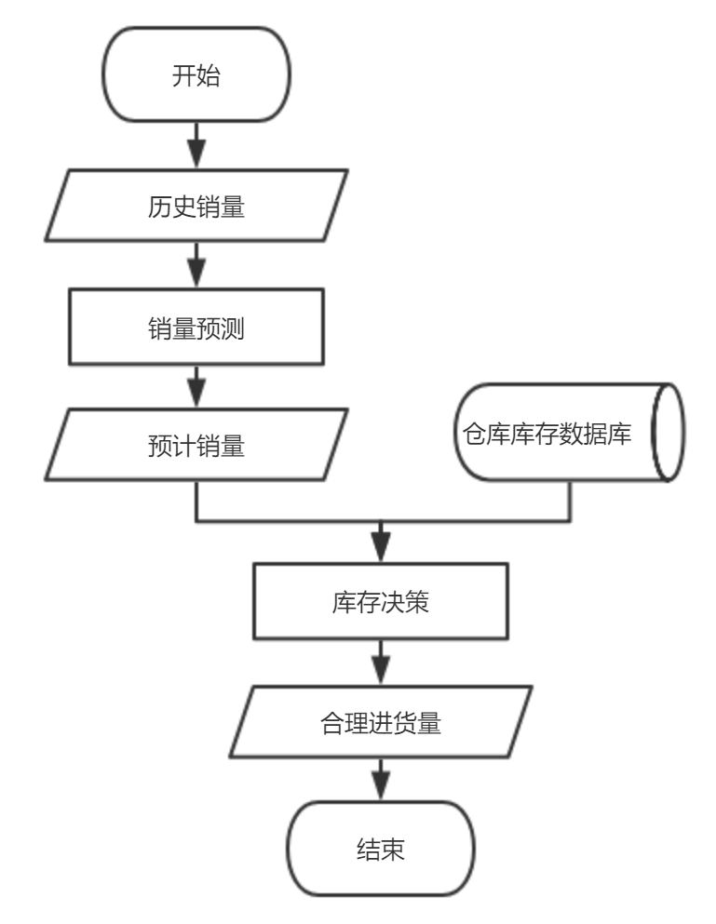

图4-25 销量预测与库存决策流程图

### 3.6.7接口

WareHouseService：仓库管理决策接口

第三方物流平台：平台现阶段为模拟数据，今后将会于物流平台合作共享接口

### 3.6.8存储分配

数据存储到数据库的商品表、管理员表、商品分类表以及物流信息表中。

### 3.6.9限制条件

库存决策依赖于当地仓库的运营成本限制

销量预测的准确性与否是限制在市场稳定的情况下